

**Отчет об оценке №** **{{ otchet_number }}**

**Определение рыночной стоимости транспортного средства - {{ object_type }},**

**{{ vin_model }}**

|  |  |  |
| --- | --- | --- |
| Основание: |  | {{ contract_number }} |
|  |  |  |
| Дата оценки: |  | **{{ date_ocenka }}** |
|  |  |  |
| Дата составления Отчета об оценке: |  | **{{ date_otcheta }}** |
|  |  |  |
| Заказчик: |  | {{ customer_name }} |

Основные факты и выводы

Общая информация, идентифицирующая Объект оценки

В соответствии с {{ contract_number }} специалистом {{ contractor }} произведена оценка рыночной стоимости {{ object_type }}, {{ vin_model }} (далее – «Объект оценки»).

Цель оценки, предполагаемое использование результатов оценки

Целью настоящего Отчета является определение рыночной стоимости Объекта оценки. Подготовленный в рамках данной работы Отчет предназначен для целей купли-продажи.

**Определение вида стоимости**

В рамках настоящего Отчета в соответствии с условиями Договора, определению подлежит рыночная стоимость Объекта оценки. Определение рыночной стоимости согласно Федеральному стандарту оценки «Виды стоимости (ФСО II)», утвержденному приказом Минэкономразвития России от 14.04.2022 г. № 200, и Федеральному закону №135-ФЗ «Об оценочной деятельности в Российской Федерации» от 29.07.1998г. приводится далее по тексту Отчета.

**Дата оценки**

Датой оценки является {{ date_ocenka }}.

Все выводы в отношении рыночной стоимости, изложенные в Отчете, основаны на фактах и информации, доступных по состоянию на Дату оценки. Никакие факты или события, произошедшие в период с Даты оценки до даты выпуска Отчета, не принимались во внимание при определении рыночной стоимости. Данное замечание является очень важным в условиях быстрых изменений текущей экономической ситуации, которая может оказать существенное влияние на результаты оценки. Ввиду вышеизложенного, все выводы, содержащиеся в настоящем Отчете, действительны только на Дату оценки.

**Результаты оценки, полученные при применении различных подходов к оценке**

Оценка проведена по состоянию на {{ date_ocenka }} Развернутая характеристика Объекта оценки представлена в разделе 7 настоящего Отчета. Отдельные части настоящей оценки не могут трактоваться раздельно, а только в связи с полным текстом настоящего Отчета, принимая во внимание все содержащиеся в нем допущения и ограничения.

Расчеты, осуществленные в рамках проведения работ по подготовке данного Отчета, позволяющие сделать выводы о величине рыночной стоимости Объекта оценки, отражены ниже в таблице.

Таблица 1. Результаты расчета рыночной стоимости Объекта оценки

| **Наименование** | **Результаты расчетов рыночной стоимости Объекта оценки с учетом НДС, руб.** | **Результаты расчетов рыночной стоимости Объекта оценки без учета НДС, руб.** |
| --- | --- | --- |
| {{ car_name }} {{ vin_model }} | 2 925 000 | 2 437 500 |

*Источник информации: расчет Оценщика*

**Заключение о стоимости**

По своей природе любая оценка актива не может рассматриваться как точная наука, а полученные выводы во многих случаях являются субъективными и зависят от мнений и суждений отдельных оценщиков. Следовательно, не существует бесспорного единственного значения стоимости, и поэтому мы обычно презентуем результаты нашей работы в формате диапазона стоимости. Несмотря на это, в соответствии с Заданием на оценку мы определили единственное значение стоимости, которое мы считаем разумным и обоснованным.

На основе результатов проведенной работы, а также принимая во внимание доступную на дату оценки информацию об Объекте оценки, ограничения и применяемые допущения, цель оценки и предполагаемое использование ее результатов, рыночная стоимость {{ object_type }}, {{ vin_model }} по состоянию на {{ date_ocenka }}, составляет:

**{{ cost_of_assessment_NDS }}**

**(Два миллиона девятьсот шестьдесят четыре тысячи) рублей с учетом НДС**

**или**

**{{ cost_of_assessment }}**

**(Два миллиона четыреста семьдесят тысяч) рублей без учета НДС**



**Генеральный директор Ю. А. Сапронов**

**{{ contractor }}**

**Оценщик А.В. Божко**

{{ date_otcheta }}.

Помимо указания в отчете об оценке итоговой величины рыночной стоимости Объекта оценки, Оценщику не требуется приводить свое суждение о возможных границах интервала, в котором, по его мнению, может находиться стоимость Объекта оценки.

Выводы, содержащиеся в данном Отчете, основаны на расчетах, заключениях и иной информации, полученной в результате исследования рынка, на нашем опыте и профессиональных знаниях, на результатах деловых встреч, в ходе которых нами была получена необходимая для расчетов информация. Источники информации и расчеты приведены в соответствующих разделах Отчета.

Оценка проведена, отчет составлен в соответствии с Федеральным законом от 29.07.1998 г.№135-ФЗ «Об оценочной деятельности в Российской Федерации», а также:

* Федеральным стандартом оценки «Структура федеральных стандартов оценки и основные понятия, используемые в федеральных стандартах оценки (ФСО I)» (утвержден приказом Минэкономразвития России от 14.04.2022 г. №200). Начало действия документа от 07.11.2022г.;
* Федеральным стандартом оценки «Виды стоимости (ФСО II)» (утвержден приказом Минэкономразвития России от 14.04.2022 г. №200);
* Федеральным стандартом оценки «Процесс оценки (ФСО III)» (утвержден приказом Минэкономразвития России от 14.04.2022 г. №200);
* Федеральным стандартом оценки «Задание на оценку (ФСО IV)» (утвержден приказом Минэкономразвития России от 14.04.2022 г. №200);
* Федеральным стандартом оценки «Подходы и методы оценки (ФСО V)» (утвержден приказом Минэкономразвития России от 14.04.2022 г. №200);
* Федеральным стандартом оценки «Отчет об оценке (ФСО VI)» (утвержден приказом Минэкономразвития России от 14.04.2022 г. №200);
* Федеральным стандартом оценки «Оценка стоимости машин и оборудования (ФСО № 10) (утвержден приказом Министерства экономического развития РФ №328 от 01.06.2015 г.) с внесенными изменениями утвержденными приказом Минэкономразвития России от 14.04.2022 г., №200;
* Иными стандартами оценки, которые приняты (или могут быть приняты) на момент проведения оценки государственными органами, а также стандарты и правила оценочной деятельности, правила деловой и профессиональной этики, принятые Саморегулируемой организацией оценщиков, в которой состоит Оценщик.

**Специальные допущения, иные существенные допущения, известные на момент составления задания на оценку**

На момент составления задания на оценку не известны.

**Ограничения оценки**

Количественные и качественные характеристики Объекта оценки определяются на основании информации и документов, предоставленных Заказчиком.

**Ограничения на использование, распространение и публикацию отчета об оценке объекта оценки, за исключением случаев, установленных нормативными правовыми актами Российской Федерации**

Отчет об оценке не подлежит распространению и публикации, за исключением случаев, установленных нормативными правовыми актами Российской Федерации.

Оглавление

1. Сведения об отчете 7

1.1. Дата составления и порядковый номер отчета 7

1.2. Основание для проведения оценщиком оценки Объекта оценки 7

2. Информация, содержащаяся в задании на оценку 8

2.1. Объект оценки 8

2.2. Права на объект оценки, учитываемые при определении стоимости, и связанные с ними ограничений и обременений 8

2.3. Дата оценки 8

2.4. Цель оценки 8

2.5. Законодательная основа проведения оценки 8

2.6. Предпосылки стоимости 8

2.7. Основания для установления предпосылок 8

2.8. Специальные допущения, иные существенные допущения, известные на момент составления задания на оценку 8

2.9. Ограничения оценки 8

2.10. Ограничения на использование, распространение и публикацию отчета об оценке объекта оценки, за исключением случаев, установленных нормативными правовыми актами Российской Федерации 9

2.11. Сведения о предполагаемых пользователях результата оценки и отчета об оценке (помимо заказчика оценки) (ФСО IV, п.4, п.п.3) 9

2.12. Форма отчета об оценке 9

2.13. Форма предоставления итоговой стоимости 9

2.14. Валюта, в которой должна быть представлена стоимость 9

2.15. Необходимость юридической экспертизы прав на объект оценки 9

2.16. Требования Заказчика к оформлению результатов оценки 9

3. Сведения о Заказчике и об Исполнителе 11

3.1. Сведения об оценщике, проводившем оценку 11

3.2. Сведения о заказчике оценки 12

3.3. Сведения о юридическом лице, с которым оценщик заключил трудовой договор 12

3.4. Сведения о независимости юридического лица, с которым оценщик заключил трудовой договор 12

3.5. Сведения о независимости оценщика 13

3.6. Информация обо всех привлеченных к проведению оценки внешних организациях и специалистах 13

4. Стандарты оценки для определения стоимости объекта оценки и методические рекомендации 14

Стандарты оценки, используемые для определения стоимости объекта оценки: 14

5. Описание объекта оценки 16

5.1. Перечень документов, используемых Оценщиком и устанавливающих количественные и качественные характеристики Объекта оценки 16

*Источник информации: данные Заказчика* 16

5.2. Описание количественных и качественных характеристик 16

5.3. Сведения о физическом износе и устареваниях Объекта оценки 18

5.4. Описание прав подлежащих оценке 19

5.5. Обременение оцениваемого права 20

6. Принятые при проведении оценки объекта оценки допущения и ограничения оценки 21

6.1. Принятые при проведении оценки допущения 21

6.2. Принятые при проведении оценки ограничения 21

7. Анализ рынка объекта оценки, а также анализ других внешних факторов, не относящихся непосредственно к объекту оценки, но влияющих на его стоимость 23

7.1. Обзор рынка легковых автомобилей с пробегом по России 23

7.2. Анализ фактических данных о ценах сделок и (или) предложений с объектами сегмента рынка, к которому относится Объект оценки 24

7.3. Анализ ценообразующих факторов 25

7.4. Ликвидность Объекта оценки 25

8. Описание процесса оценки объекта оценки в части применения доходного, затратного и сравнительного подходов к оценке 27

8.1. Используемые термины и определения 27

8.2. Этапы процесса оценки 29

8.3. Описание подходов к оценке 30

8.3.1. Доходный подход 30

8.3.2. Сравнительный подход 31

8.3.3. Затратный подход 33

8.4. Выводы по применению подходов к оценке для определения рыночной стоимости Объекта оценки 35

8.5. Согласование результатов 36

9. Сравнительный подход 37

9.1. Описание метода, используемого для оценки 37

9.2. Подбор аналогов, сопоставимых по характеристикам 37

9.3. Выбор единицы сравнения 49

9.4. Обоснование введенных корректировок при расчете рыночной стоимости 49

9.5. Расчет рыночной стоимости Объекта оценки в рамках сравнительного подхода 54

9.6. Итоговая рыночная стоимость Объекта оценки, определенная методом сравнения продаж в рамках сравнительного подхода 55

10. Согласование результатов 56

11. Итоговое заключение о стоимости Объекта оценки 57

12. Приложение №1. Паспорт транспортного средства 77 УР 803916 и Акт приема-передачи паспорта транспортного средства от 10.08.2021 г. 58

13. Приложение №2. Договор о залоге №042В8Z001 от 10.08.2021 г. 61

14. Подтверждение права оценщика и исполнителя заниматься оценочной деятельностью 72

1. Сведения об отчете
   1. Дата составления и порядковый номер отчета

В системе нумерации Оценщиков настоящий Отчет об оценке имеет номер {{ otchet_number }}. Датой составления Отчета об оценке является {{ date_otcheta }}.

* 1. Основание для проведения оценщиком оценки Объекта оценки

Основанием для проведения оценки является Договором № 406-20924 на оказание услуг по оценке от {{ date_ocenka }} заключенный между Заказчиком – Акционерным обществом «Альфа-Банк» и Исполнителем – Общество с ограниченной ответственностью «Агентство «Бизнес-Актив».

1. Информация, содержащаяся в задании на оценку
   1. Объект оценки

Объектом оценки является транспортное средство {{ car_name }}, {{ vin_model }}, государственный регистрационный знак У003ЕА178.

* 1. Права на объект оценки, учитываемые при определении стоимости, и связанные с ними ограничений и обременений

Определению подлежит право собственности на Объект оценки.

* 1. Дата оценки

Датой определения рыночной стоимости является {{ date_ocenka }} Все расчеты выполняются на дату определения стоимости.

Датой оценки (датой проведения оценки, датой определения стоимости) является дата, по состоянию на которую определяется стоимость Объекта оценки.

* 1. Цель оценки

Определение рыночной стоимости для целей купли-продажи.

* 1. Законодательная основа проведения оценки

Оценка проводится в соответствии с требованиями Федерального закона от 29.07.1998 № 135-ФЗ «Об оценочной деятельности в Российской Федерации».

* 1. Предпосылки стоимости

1) предполагается сделка с объектом оценки;

2) участники сделки или пользователи объекта являются неопределенными лицами (гипотетические участники);

3) характер сделки, под которым подразумевается добровольная сделка в типичных условиях;

4) предполагаемое использование объекта – текущее использование, являющееся наиболее эффективным.

* 1. Основания для установления предпосылок

Вид стоимости рыночная подлежит установлению в соответствии с целями оценки и Федерального закона от 26.12.1995 N 208-ФЗ (ред. от 07.10.2022) «Об акционерных обществах»).

* 1. Специальные допущения, иные существенные допущения, известные на момент составления задания на оценку

На момент составления задания на оценку не известны.

* 1. Ограничения оценки

Оценщиком не производится осмотр объекта оценки. Материалы фотофиксации объекта оценки предоставляются Заказчиком. Количественные и качественные характеристики Объекта оценки определяются на основании информации и документов, предоставленных Заказчиком.

* 1. Ограничения на использование, распространение и публикацию отчета об оценке объекта оценки, за исключением случаев, установленных нормативными правовыми актами Российской Федерации

Отчет об оценке не подлежит распространению и публикации, за исключением случаев, установленных нормативными правовыми актами Российской Федерации.

* 1. Сведения о предполагаемых пользователях результата оценки и отчета об оценке (помимо заказчика оценки) (ФСО IV, п.4, п.п.3)

Отчет об оценке предназначен для использования Заказчиком.

* 1. Форма отчета об оценке

Отчет составляется на бумажном носителе в соответствии с требованиями Федеральных стандартов оценки, нормативных правовых актов уполномоченного федерального органа, осуществляющего функции по нормативно-правовому регулированию оценочной деятельности.

* 1. Форма предоставления итоговой стоимости

Определение границ интервалов итоговой стоимости не предусмотрено.

* 1. Валюта, в которой должна быть представлена стоимость

Рубли.

* 1. Необходимость юридической экспертизы прав на объект оценки

Не требуется.

* 1. Требования Заказчика к оформлению результатов оценки

В соответствии с Федеральным законом от 29.07.1998 г.№135-ФЗ «Об оценочной деятельности в Российской Федерации», а также:

* Федеральным стандартом оценки «Структура федеральных стандартов оценки и основные понятия, используемые в федеральных стандартах оценки (ФСО I)» (утвержден приказом Минэкономразвития России от 14.04.2022 г. №200). Начало действия документа от 07.11.2022г.;
* Федеральным стандартом оценки «Виды стоимости (ФСО II)» (утвержден приказом Минэкономразвития России от 14.04.2022 г. №200);
* Федеральным стандартом оценки «Процесс оценки (ФСО III)» (утвержден приказом Минэкономразвития России от 14.04.2022 г. №200);
* Федеральным стандартом оценки «Задание на оценку (ФСО IV)» (утвержден приказом Минэкономразвития России от 14.04.2022 г. №200);
* Федеральным стандартом оценки «Подходы и методы оценки (ФСО V)» (утвержден приказом Минэкономразвития России от 14.04.2022 г. №200);
* Федеральным стандартом оценки «Отчет об оценке (ФСО VI)» (утвержден приказом Минэкономразвития России от 14.04.2022 г. №200);
* Федеральным стандартом оценки «Оценка стоимости машин и оборудования (ФСО № 10) (утвержден приказом Министерства экономического развития РФ №328 от 01.06.2015 г.) с внесенными изменениями утвержденными приказом Минэкономразвития России от 14.04.2022 г., №200;
* Иными стандартами оценки, которые приняты (или могут быть приняты) на момент проведения оценки государственными органами, а также стандарты и правила оценочной деятельности, правила деловой и профессиональной этики, принятые Саморегулируемой организацией оценщиков, в которой состоит Оценщик.

1. Сведения о Заказчике и об Исполнителе
   1. Сведения об оценщике, проводившем оценку

Квалификация оценщика, проводившего оценку, соответствует требованиям Федерального закона "Об оценочной деятельности в Российской Федерации" № 135-ФЗ от 29.07.1998 г.

В нижеследующей таблице приведены сведения об оценщике согласно Федеральным стандартам оценки «Отчет об оценке «ФСО №VI», п.4.

*Таблица 2. Сведения об оценщике*

| Наименование | Описание |
| --- | --- |
| Ф.И.О. | Божко Антон Витальевич |
| Образование, квалификация | 1. Диплом № ВБА 0568236 от 02.07.2009 г. Казанского государственного финансово-экономического института, присуждена степень бакалавра экономики по направлению «Экономика». 2. Диплом № ВСГ 5283013 от 25.06.2010 г. Казанского государственного финансово-экономического института, присуждена квалификация «Экономист» по специальности «Финансы и кредит», специализация «Оценка собственности». 3. Квалификационный аттестат о сдаче Единого квалификационного экзамена в соответствии с требованиями к уровню знаний, предъявляемыми федеральным стандартом оценки к эксперту саморегулируемой организации оценщиков № 000548-028, выдан НОЧУ ВО «Московский финансово-промышленный университет «Синергия» 13.02.2017 г., рег. № 0619. 4. Квалификационный аттестат в области оценочной деятельности №042792-1 от 09.08.2024 года «Оценка недвижимости». 5. Квалификационный аттестат в области оценочной деятельности №041133-2 от 10.07.2024 года «Оценка движимого имущества». 6. Квалификационный аттестат в области оценочной деятельности №038911-3-3 от 13.06.2024 года «Оценка бизнеса». 7. Диплом, регистрационный номер 146с от 07.07.2017 г., о профессиональной переподготовке по программе «Судебно-оценочная Экспертиза» пройденная в ФГБОУВО «Российский государственный университет правосудия». Присвоена квалификация «Судебный эксперт». 8. Член Экспертного Совета Саморегулируемой некоммерческой организации – Союз специалистов оценщиков «Федерация Специалистов Оценщиков» от 21.04.2017 г., 9. Член СОЮЗа Финансово-экономических судебных экспертов (СОЮЗ ФЭСЭ) (адрес: 121170, Россия, г. Москва, ул. Генерала Ермолова, д.2, тел: +7(495)226-63-39). Свидетельство №348 от 28.02.2017 г. (ссылка на реестр: http://www.finsudexpert.ru/pages/59.aspx) |
| Информация о членстве в СРО | Действительный член саморегулируемой организации оценщиков СОЮЗ «Федерация Специалистов Оценщиков» (Адрес: 109147, г. Москва, ул. Марксистская, дом 34, стр. 10, оф. 70, тел: (495)998-75-83, E-mail: fsosro@mail.ru, реестровый номер в едином государственном реестре СРО 0017), о включении в реестр членов СОЮЗ «Федерация Специалистов Оценщиков» №400 от 19.01.2017 г. |
| Стаж работы в оценочной деятельности | С 2010 года по настоящее время |
| Сведения о страховании гражданской ответственности | Гражданская ответственность Оценщика застрахована в ПАО СК "Росгосстрах", страховой полис №102/2024/СП134/765, страховая сумма: 5 000 000 рублей, дата выдачи: 07.03.2024 г., срок действия полиса: с 09.04.2024 г. по 08.04.2025 г. |
| Трудовой договор | №56 от 30.12.2019 г. |
| Телефон | 8(495)663-5051 |
| E-mail | bozhko-av@mail.ru |
| Адрес местонахождения оценщика | 129110, г. Москва, вн. тер. г. муниципальный округ Мещанский, пер. Слесарный, д. 3, этаж 14, офис 13 |

*Источник информации: данные Исполнителя*

* 1. Сведения о заказчике оценки

Сведения о Заказчике работ представлены в Таблице ниже согласно требованиям Федеральных стандартов оценки «Отчет об оценке «ФСО №VI», п.8.

*Таблица 3. Сведения о Заказчике*

|  |  |
| --- | --- |
| Организационно-правовая форма | Акционерное общество |
| Полное наименование организации | Акционерное общество «Альфа-Банк» |
| Краткое наименование | АО «Альфа-Банк» |
| Местонахождение | 107078, г. Москва, ул. Каланчевская, д.27 |
| Почтовый адрес | 107078, г. Москва, ул. Каланчевская, д. 27 |
| ОКПО | 09610444 |
| ОГРН | 1027700067328 |
| Кор. счет | 30101810200000000593 в ГУ Банка России по ЦФО |
| БИК | 044525593 |
| ИНН | 7728168971 |
| КПП по месту нахождения | 770801001 |
| КПП крупнейшего налогоплательщика | 997950001 |

*Источник информации: данные Заказчика*

* 1. Сведения о юридическом лице, с которым оценщик заключил трудовой договор

Сведения о юридическом лице, с которым оценщик заключил трудовой договор представлены в нижеследующей таблице, согласно требованиям Федеральных стандартов оценки «Отчет об оценке «ФСО №VI», п.6.

*Таблица 4. Сведения о юридическом лице, с которым оценщик заключил трудовой договор*

|  |  |
| --- | --- |
| Организационно-правовая форма и наименование | Общество с ограниченной ответственностью |
| Полное наименование | Общество с ограниченной ответственностью «Агентство «Бизнес-Актив» |
| Краткое наименование | {{ contractor }} |
| Юридический адрес | 129110, город Москва, Слесарный пер, д. 3, этаж 14 офис 13 |
| Фактический (почтовый) адрес | 129110, город Москва, Слесарный пер, д. 3, этаж 14 офис 13 |
| ИНН | 7702705808 |
| ОГРН | 1097746177781 от 31 марта 2009 года |
| Дата регистрации | 31 марта 2009 года |
| Генеральный директор | Сапронов Юрий Алексеевич |
| Телефон/факс | +7 495 663-50-51 |
| Сведения о страховании юридического лица | АО «АльфаСтрахование» осуществлено страхование ответственности юридического лица, заключающего договоры на проведение оценки. Договор №0780R/776/55017/24 от 06.08.2022 г. Срок действия договора страхования – с 20.08.2024 г. по 19.08.2025 г. Страховая сумма 30 000 000 рублей |

*Источник информации: данные Исполнителя*

* 1. Сведения о независимости юридического лица, с которым оценщик заключил трудовой договор

Настоящим Общество с ограниченной ответственностью «Агентство «Бизнес-Актив» подтверждает полное соблюдение принципов независимости, установленных ст. 16 Федерального закона от 29.07.1998 N 135-ФЗ «Об оценочной деятельности в Российской Федерации» (далее Исполнитель):

* исполнитель подтверждает полное соблюдение принципов независимости, установленных ст. 16 Федерального закона от 29.07.1998 г. №135-ФЗ «Об оценочной деятельности в Российской Федерации», при осуществлении оценочной деятельности и составлении настоящего Отчета об оценке;
* исполнитель не является учредителем, собственником, акционером, должностным лицом, аффилированным лицом или работником юридического лица – заказчика, лицом, имеющим имущественный интерес в объекте оценки;
* исполнитель не имеет в отношении Объекта оценки вещных или обязательственных прав вне договора и не являются участником (членом) или кредитором юридического лица – заказчика, равно как и заказчик не является кредитором или страховщиком Исполнителя;
* размер оплаты Исполнителю за проведение оценки Объекта оценки не зависит от итоговой величины стоимости Объекта оценки, указанной в настоящем Отчете об оценке.
  1. Сведения о независимости оценщика

Настоящим оценщик Божко А.В., подтверждает полное соблюдение принципов независимости, установленных ст. 16 Федерального закона от 29.07.1998 N 135-ФЗ «Об оценочной деятельности в Российской Федерации», при осуществлении оценочной деятельности и составлении настоящего Отчета об оценке (далее Оценщик).

* оценщик подтверждает полное соблюдение принципов независимости, установленных ст. 16 Федерального закона от 29.07.1998 г. №135-ФЗ «Об оценочной деятельности в Российской Федерации», при осуществлении оценочной деятельности и составлении настоящего Отчета об оценке;
* оценщик не является учредителем, собственником, акционером, должностным лицом, аффилированным лицом или работником юридического лица – заказчика, лицом, имеющим имущественный интерес в объекте оценки. Оценщик не состоит с указанными лицами в близком родстве или свойстве;
* оценщик не имеет в отношении Объекта оценки вещных или обязательственных прав вне договора и не являются участником (членом) или кредитором юридического лица – заказчика, равно как и заказчик не является кредитором или страховщиком Исполнителя;
* размер оплаты Исполнителю за проведение оценки Объекта оценки не зависит от итоговой величины стоимости Объекта оценки, указанной в настоящем Отчете об оценке.
  1. Информация обо всех привлеченных к проведению оценки внешних организациях и специалистах

Проведение оценки и подготовка Отчета об оценке осуществлялись без привлечения сторонних организаций и специалистов.

1. Стандарты оценки для определения стоимости объекта оценки и методические рекомендации

Стандарты оценки, используемые для определения стоимости объекта оценки:

* Федеральным Законом «Об оценочной деятельности в Российской Федерации» № 135-ФЗ от 29.07.1998 г.
* Федеральный стандарт оценки «Структура федеральных стандартов оценки и основные понятия, используемые в федеральных стандартах оценки (ФСО I)», утвержденные Приказом Минэкономразвития России от 14.04.2022 г. №200.
* Федеральный стандарт оценки «Виды стоимости (ФСО II)», утвержденные Приказом Минэкономразвития России от 14.04.2022 г. №200.
* Федеральный стандарт оценки «Процесс оценки (ФСО III)», утвержденные Приказом Минэкономразвития России от 14.04.2022 г. №200.
* Федеральный стандарт оценки «Задание на оценку (ФСО IV)», утвержденные Приказом Минэкономразвития России от 14.04.2022 г. №200.
* Федеральный стандарт оценки «Подходы и методы оценки (ФСО V)», утвержденные Приказом Минэкономразвития России от 14.04.2022 г. №200.
* Федеральный стандарт оценки «Отчет об оценке (ФСО VI)», утвержденные Приказом Минэкономразвития России от 14.04.2022 г. №200.
* Федеральным стандартом оценки «Оценка стоимости машин и оборудования (ФСО № 10)», утвержденным приказом Минэкономразвития России от 01.06.2015 г. № 328.
* Стандартами и правилами оценочной деятельности Союза специалистов оценки «Федерация специалистов оценщиков», утвержденные Решением Совета Союза специалистов оценщиков «Федерация специалистов оценщиков», протокол № 472 от 18.11.2022 г.

Иные источники информации, используемые для определения стоимости объекта оценки:

* Методические рекомендации "Исследование автомототранспортных средств в целях определения стоимости восстановительного ремонта и оценки. Методические рекомендации для судебных экспертов", утвержденные Приказом №21 Минюста России от 24.02.2012 г.;
* Методические рекомендации по проведению независимой технической экспертизы транспортного средства при ОСАГО № 001МР/СЭ. - М., НИИАТ, РФЦСЭ, ЭКЦ МВД России, НПСО "Объединение транспортных экспертов", 2005 г.;
* «Андрианов Ю. В., Оценка автотранспортных средств. – Издательство «ДЕЛО». – Москва, 2006;
* О единой методике определения размера расходов на восстановительный ремонт в отношении поврежденного транспортного средства: положение Центрального Банка Российской Федерации №432-П от 19.09.2014 г.;
* Методическое руководство по определению стоимости автотранспортных средств с учетом естественного износа и технического состояния на момент предъявления РД 37.009.015-98. – М., Государственный Научный Центр РФ “НАМИ”, 04.06.1998 г.;
* Методика оценки остаточной стоимости транспортных средств с учетом технического состояния Р-03112194-0376-98. – М., Министерство транспорта РФ, 10.12.1998 г.;
* Информация Интернет-сайтов: https://www.avito.ru, https://avtomarket.ru, <http://economy.gov.ru>, <https://neauto.ru>, <https://www.autostat.ru>, https://auto.ru, и др.

Все нормативные акты и документы, используемые в настоящем Отчете, с последними на дату оценки изменениями и дополнениями.

1. Описание объекта оценки

Объектом оценки является транспортное средство – легковой {{ car_name }} {{ vin_model }}.

* 1. Перечень документов, используемых Оценщиком и устанавливающих количественные и качественные характеристики Объекта оценки

Проведение анализа и расчетов, прежде всего, основывалось на информации об Объекте оценки, полученной от Заказчика и в ходе независимых исследований, проведенных Исполнителем. Предполагается, что представленная Заказчиком или сторонними специалистами информация является надежной и достоверной. Недостаток информации восполнялся сведениями из других источников, имеющейся базы данных Исполнителя и собственным опытом Оценщика. Количественные и качественные характеристики объекта, подлежащего оценке, установлены на основании следующих документов, предоставленных Заказчиком.

*Таблица 5.Документы, предоставленные Заказчиком*

| **№ п/п** | **Документ** |
| --- | --- |
| 1 | Паспорт транспортного средства (ПТС) номер: 77УР803916 (Приложение №1) |
| 2 | Акт приема-передачи паспорта транспортного средства от 10.08.2021 г. (Приложение №1) |
| 3 | Договор о залоге №042В8Z001 от 10.08.2021 г. (Приложение №2) |

*Источник информации: данные Заказчика*

* 1. Описание количественных и качественных характеристик

Описание количественных и качественных характеристик Объекта оценки приведено в нижеследующей таблице.

*Таблица 6. Подробные технические характеристики {{ object_type }} [1]*

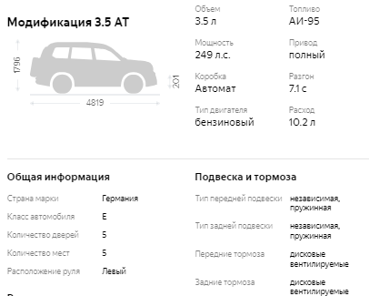

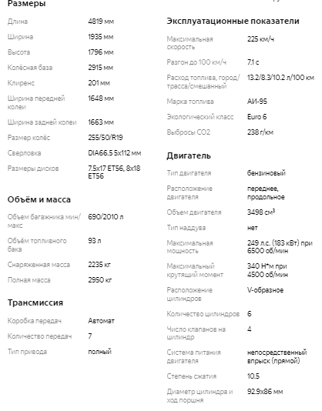

В нижеследующей таблице приведены характеристики оцениваемого объекта.

*Таблица 7. Характеристика оцениваемого объекта[2]*

|  |  |
| --- | --- |
| **Показатель** | **Значение** |
| Идентификационный номер (VIN) | WDC1660551A724714 |
| Марка, модель ТС | {{ CAR_NAME }} |
| Наименование (тип ТС) | ЛЕГКОВОЙ |
| Категория ТС | В |
| Год изготовления ТС | 2016 |
| Модель, номер двигателя | 2769 55 30907112 |
| Номер шасси (рамы) | ОТСУТСТВУЕТ |
| Номер кузова | WDC1660551A724714 |
| Цвет кузова | КОРИЧНЕВЫЙ |
| Мощность двигателя, л. с. (кВт) | 249 (183) |
| Рабочий объем двигателя, куб. см | 3498 |
| Тип двигателя | БЕНЗИНОВЫЙ |
| Экологический класс | ПЯТЫЙ |
| Разрешенная максимальная масса, кг | 2900 |
| Масса без нагрузки, кг | 2155 |
| Тип КПП | АВТОМАТИЧЕСКАЯ |
| Регистрационный знак | У003ЕА178 |
| Свидетельство о регистрации | 99 00 887876 |
| Паспорт транспортного средства | 77УР803916 |
| Собственник транспортного средства | МАЛАПУРА АННА ОЛЕГОВНА |
| Пробег автотранспортного средства, км | 164141 (на 10.08.2023) |

Согласно Заданию на оценку к Договору № 406-20924 от {{ date_ocenka }} на оказание услуг по оценке, осмотр оцениваемого объекта экспертами {{ contractor }} не производился. Количественные и качественные характеристики Объекта оценки определяются на основании информации, документов и фотографий, предоставленных Заказчиком оценки.

Ниже представлены фотографии оцениваемого объекта, предоставленные Заказчиком оценки.

Фотографии Объекта оценки

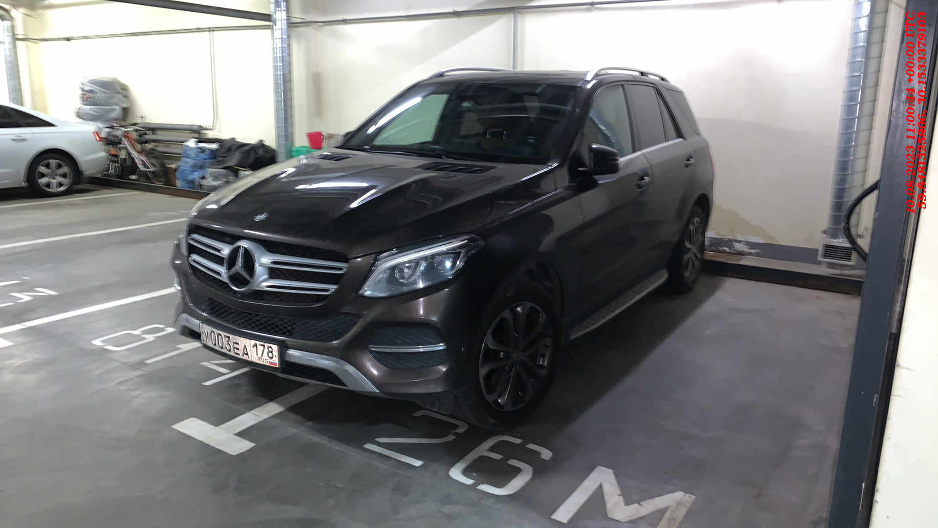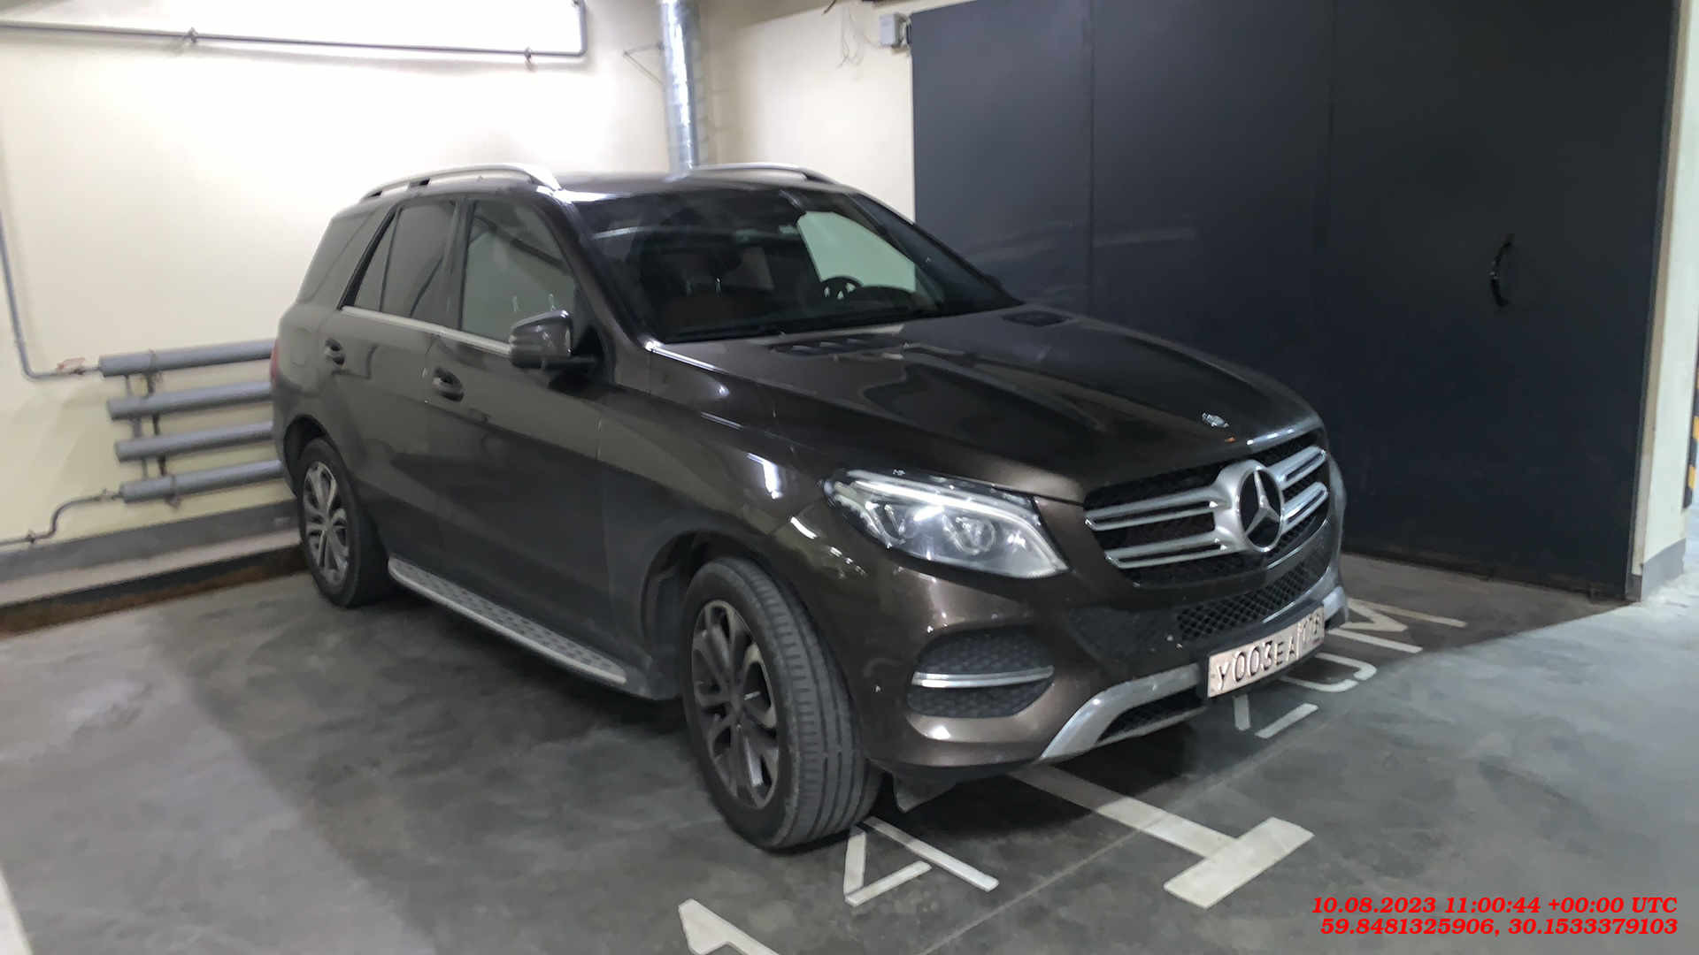

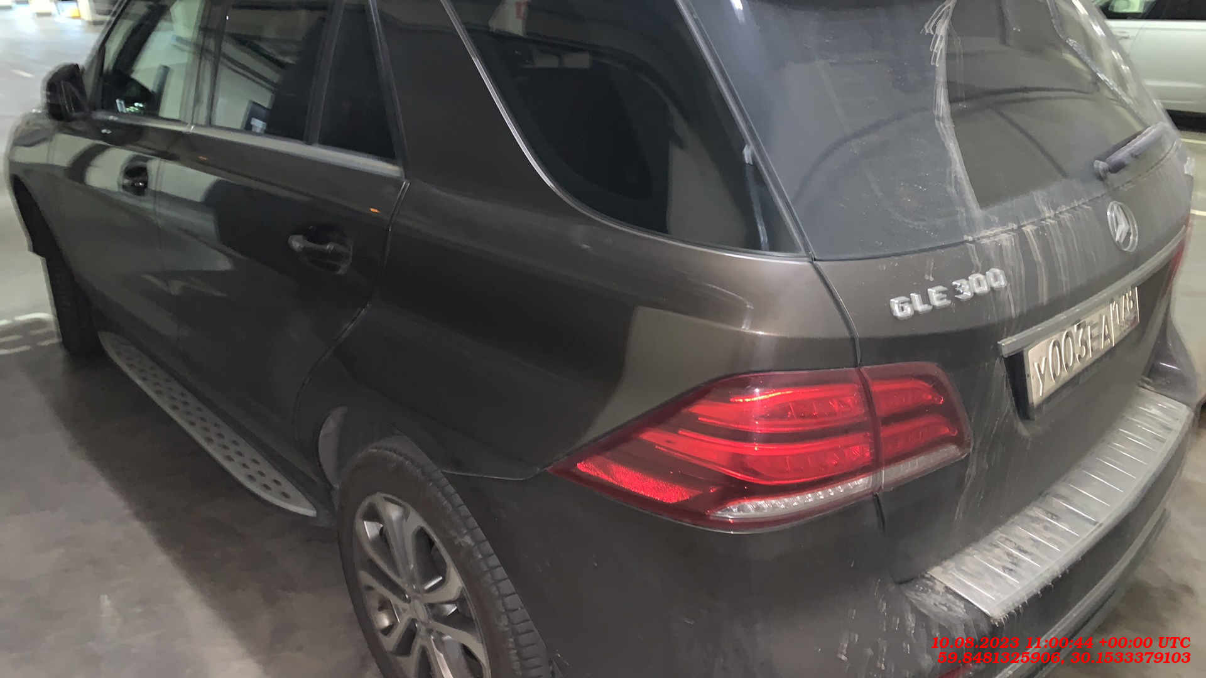 

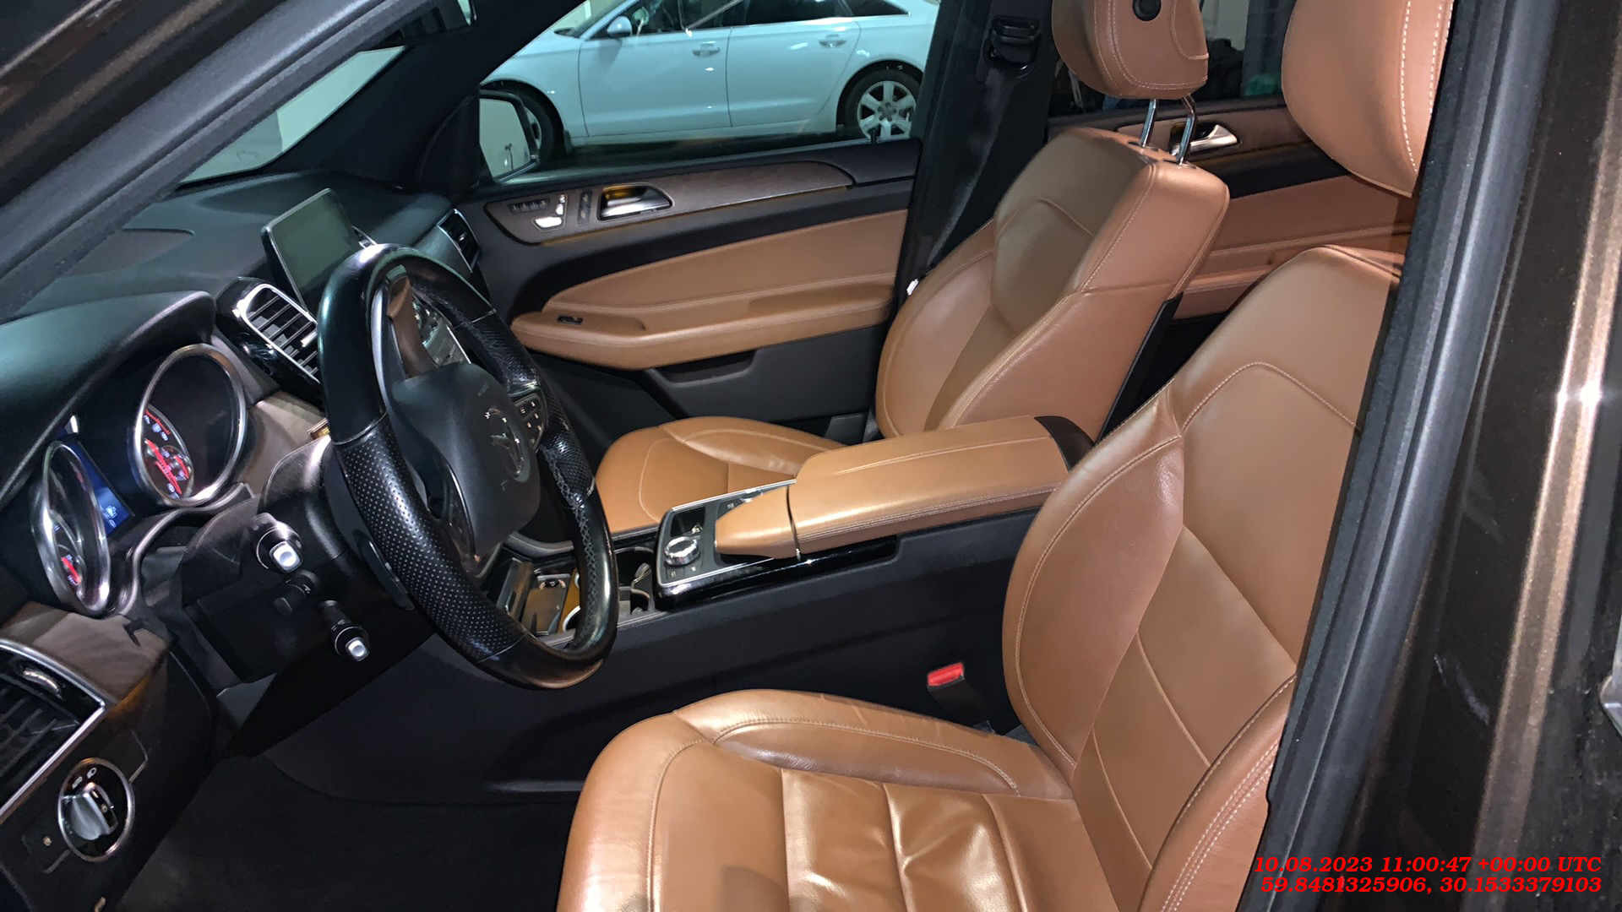 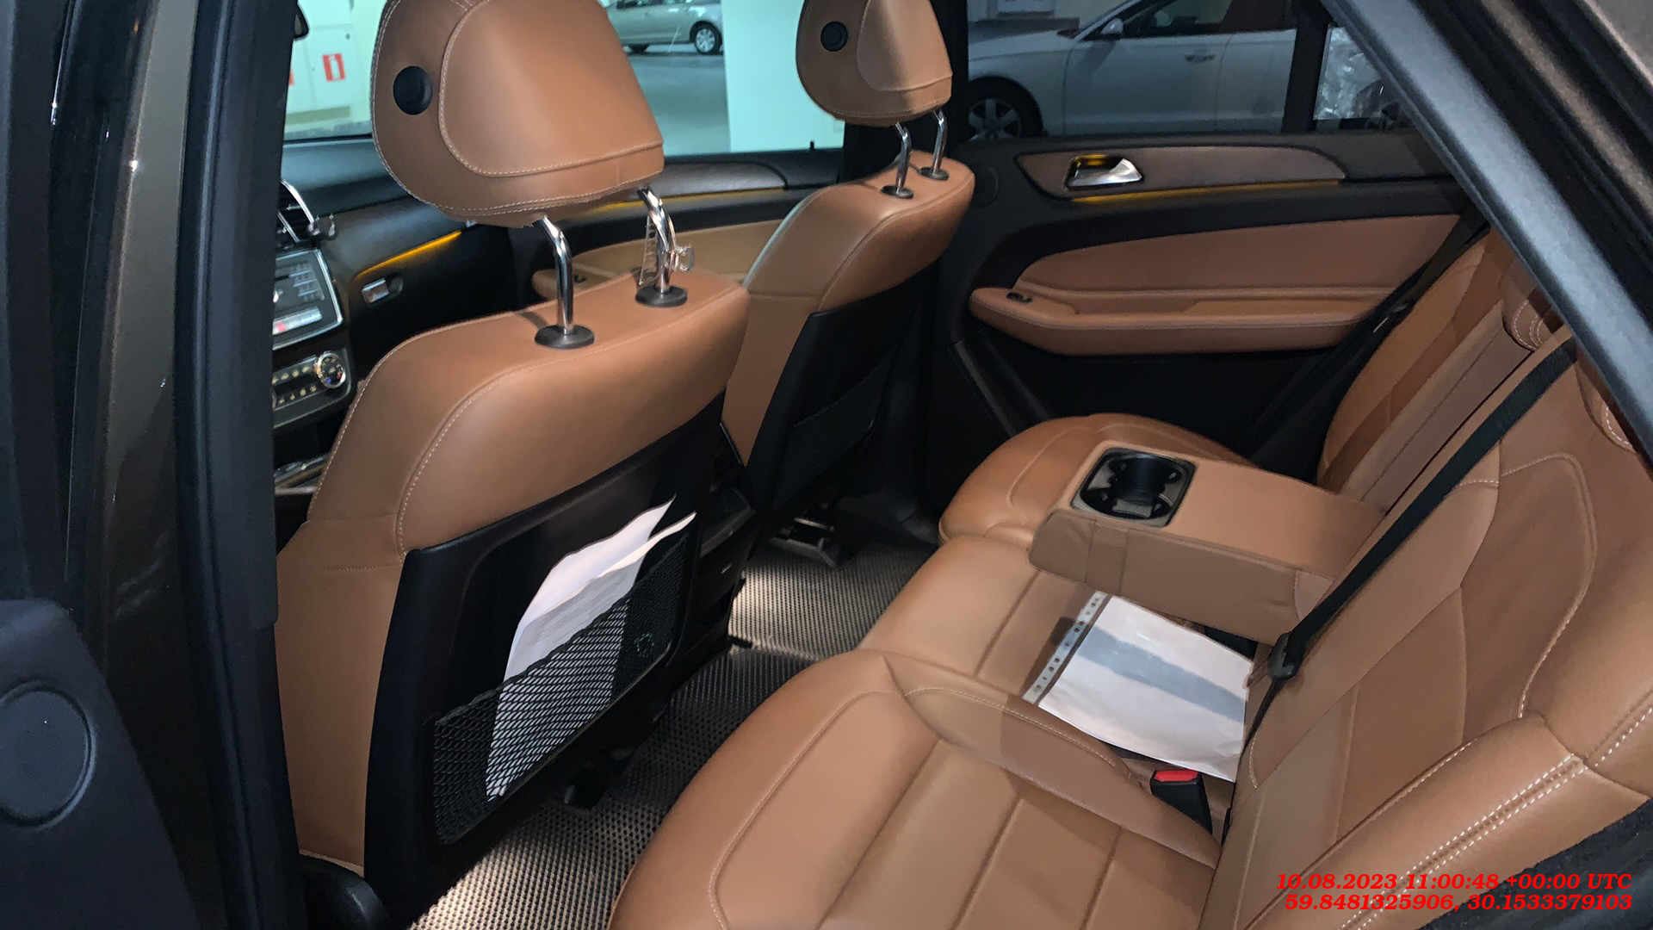

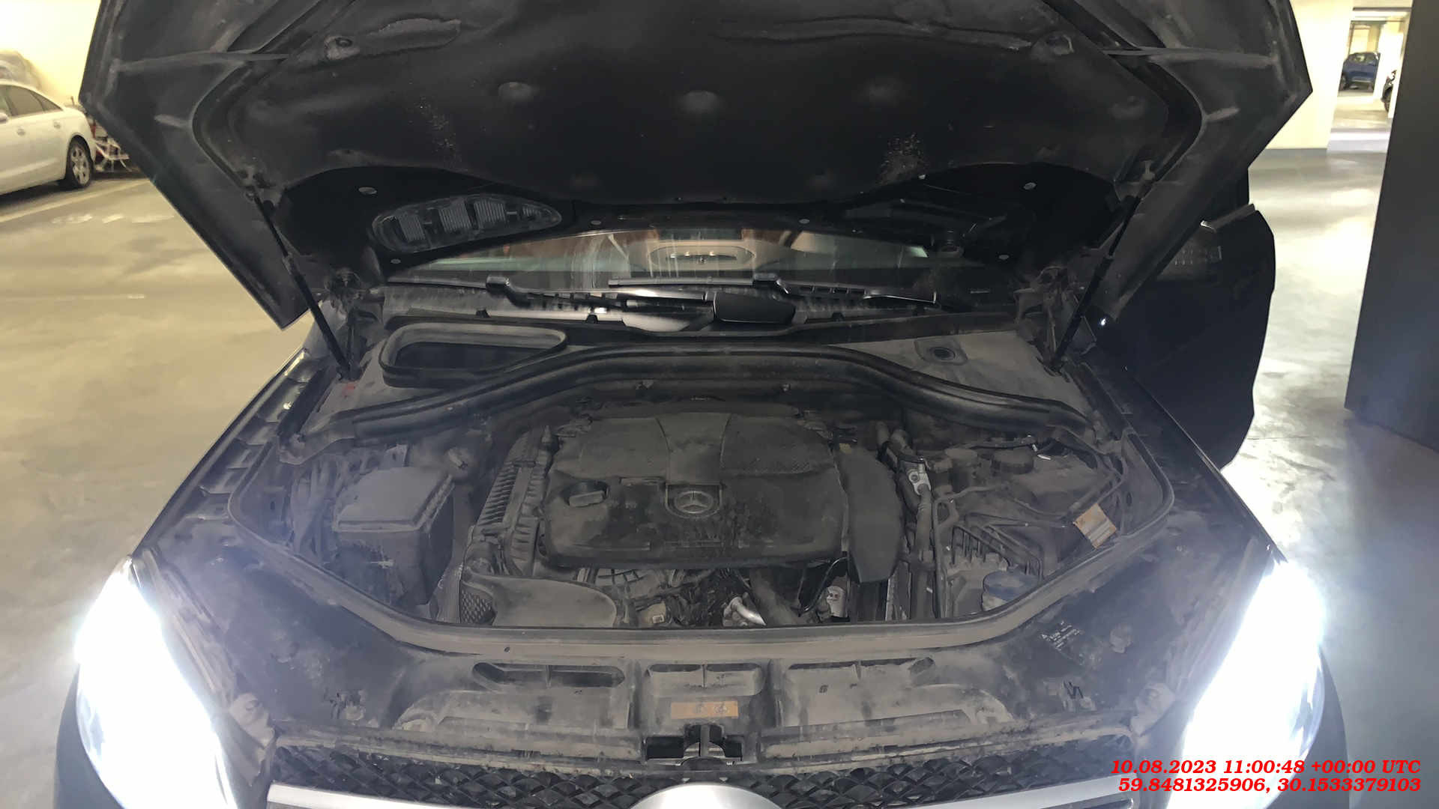 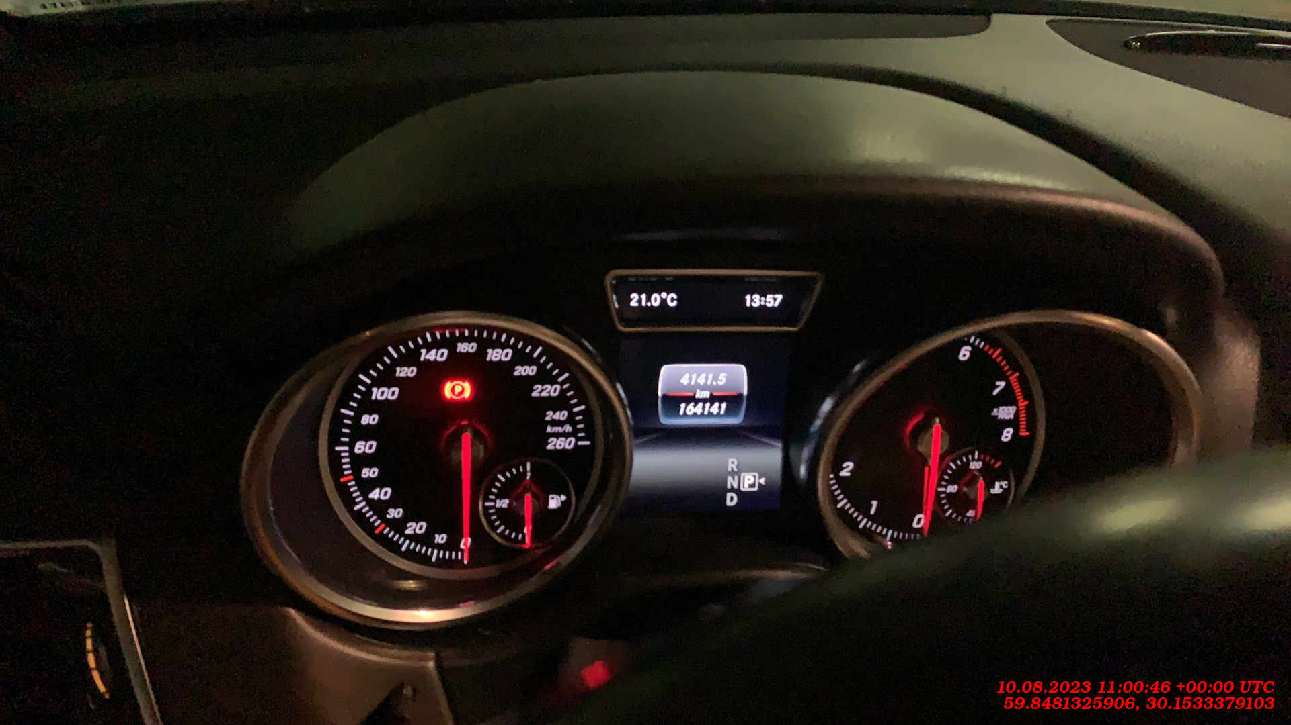

* 1. Сведения о физическом износе и устареваниях Объекта оценки

На основании документов, предоставленных Заказчиком оценки, Оценщик имеет представление о сроке использования автотранспортного средства и его физическом состоянии.

Согласно материалам фотофиксации, предоставленных Заказчиком, и на основании Методического руководства по определению стоимости автотранспортных средств[3] физическое состояние оцениваемого автотранспортного средства можно охарактеризовать как хорошее, пригодное для дальнейшей эксплуатации.

Таблица 8. Определение физического износа транспортных средств и спецтехники методом экспертизы состояния по шкале экспертных оценок4

| Оценка состояния | Физическая характеристика состояния транспортного средства | Степень износа, % |
| --- | --- | --- |
| Новое | Новое, не зарегистрированное в органах ГИБДД автомототранспортное средство в отличном состоянии, после выполнения предпродажной подготовки, без признаков эксплуатации | 0 - 10 |
| Очень хорошее | Практически новое АМТС на гарантийном периоде эксплуатации, с выполненными объемами технического обслуживания и не требующее ремонта или замены каких-либо частей | 10 – 20 |
| Хорошее | АМТС на послегарантийном периоде эксплуатации, с выполненными объемами технического обслуживания, не требующее текущего ремонта или замены каких-либо частей. АМТС после капитального ремонта | 20 - 40 |
| Удовлетворительное | Бывшее в эксплуатации АМТС, с выполненными объемами технического обслуживания, требующее текущего ремонта или замены некоторых деталей, имеющее незначительные повреждения лакокрасочного покрытия | 40 – 60 |
| Условно пригодное | Бывшее в эксплуатации АМТС, в состоянии, пригодном для дальнейшей эксплуатации после выполнения работ текущего ремонта (замены) агрегатов, ремонта (наружной окраски) кузова (кабины) | 60 - 75 |
| Неудовлетворительное | Бывшее в эксплуатации АМТС, требующее капитального ремонта или замены номерных агрегатов (двигателя, кузова, рамы), полной окраски | до 80 |
| Предельное | Бывшее в эксплуатации АМТС, требующее ремонта в объеме, превышающем экономическую целесообразность его выполнения; отсутствие технической возможности осуществления такового; непригодное к эксплуатации и ремонту | 80 и более |

Функциональное и экономическое устаревание Оценщиком не выявлены.

* 1. Описание прав подлежащих оценке

В настоящем Отчете об оценке определению подлежит право собственности на объект движимого имущества.

В соответствии со ст. 209 Гражданского кодекса РФ «Содержание права собственности»: «1. Собственнику принадлежат права владения, пользования и распоряжения своим имуществом. 2. Собственник вправе по своему усмотрению совершать в отношении принадлежащего ему имущества любые действия, не противоречащие закону и иным правовым актам и не нарушающие права и охраняемые законом интересы других лиц, в том числе отчуждать свое имущество в собственность другим лицам, передавать им, оставаясь собственником, права владения, пользования и распоряжения имуществом, отдавать имущество в залог и обременять его другими способами, распоряжаться им иным образом».

Для целей настоящего Отчета об оценке право собственности на оцениваемое имущество предполагается полностью соответствующим требованиям законодательства. Однако оценщики не осуществляют детальное описание правового состояния оцениваемого имущества и вопросов, подразумевающих обсуждение юридических аспектов прав собственности на него.

Собственником оцениваемого транспортного средства - {{ object_type }} {{ vin_model }} является физическое лицо:

Таблица 9. Сведения о собственнике

|  |  |  |
| --- | --- | --- |
| **№ п/п** | **Ф.И.О.** | **Паспортные данные** |
| 1 | Малапура Анна Олеговна | 40 09 № 960941 выдан ТП № 40  отдела УФМС России по Санкт-Петербургу и Ленинградской области в Красносельском районе Санкт-Петербурга 19.02.2010 г. |

*Источник информации: данные Заказчика*

* 1. Обременение оцениваемого права

В рамках настоящего Отчета под обременением понимается ограничение права объекта правами других лиц (например, залог, сервитут и др.). Различают обременения в силу закона и обременения в силу договора.

Согласно данным, полученным от Заказчика оценки, имеется обременение (ограничение) права на оцениваемое автотранспортное средство: залог в пользу {{ customer_name }} согласно Договора о залоге № 042В8Z001 от 10 августа 2021 г.

Из предоставленных Заказчиком документов следует, что имеется ограничение в виде залога с хранением ПТС у залогодержателя. Однако, данный вид обременения не означает полного запрета на куплю-продажу (согласно заявленной цели данной оценки) предмета залога, при условии согласия залогодержателя. Таким образом, оценка выполняется без учета данного вида ограничения (обременения) оцениваемых прав.

1. Принятые при проведении оценки объекта оценки допущения и ограничения оценки
   1. Принятые при проведении оценки допущения

* Оценщик исходит из допущения о достоверности предоставленных Заказчиком документов.
* Копии предоставленных Заказчиком документов соответствуют оригиналам.
* Ответственность за законность получения и достоверность предоставленных Заказчиком документов несет Заказчик.
* От Исполнителя и Оценщика не требуется появляться в суде или свидетельствовать иным образом по поводу составленного отчета об оценке или оцененного имущества, кроме как на основании отдельного договора с Заказчиком или официального вызова суда.
* Результаты оценки предназначены только для использования в целях, определенных Сторонами в договоре; использование Заказчиком результатов оценки для иных целей (в т.ч. предоставление Заказчиком Отчета об оценке другим юридическим и физическим лицам с целью, не предусмотренной назначением настоящей оценки), является некорректным и за последствия такого использования (в т.ч. за убытки) ни Исполнитель, ни Оценщик ответственности не несут.
* Исполнитель обеспечивает конфиденциальность информации, полученной от Заказчика.
* Мнение Оценщика относительно полученных результатов оценки действительно только на дату оценки, Оценщик не принимает на себя ответственность за последующие изменения социальных, экономических и юридических условий, которые могут повлиять на стоимость Объекта оценки.
* Итоговая величина стоимости Объекта оценки, может быть признана рекомендуемой для целей совершения сделки с Объектом оценки, если с даты составления Отчета до даты совершения сделки с Объектом оценки или даты представления публичной оферты прошло не более 6 месяцев.
* Итоговая величина стоимости должна быть представлена в виде конкретного числа с округлением по математическим правилам округления.
* Оценщику не требуется приводить свое суждение о возможных границах интервала, в котором, по его мнению, может находиться эта стоимость (п. 14 ФСО I от 14.04.2022 г.).
* Исполнитель и Заказчик гарантируют конфиденциальность информации, полученной ими в процессе оценки, за исключением случаев, предусмотренных законодательством РФ.
* Согласно Заданию на оценку к Договору № 406-20924 от {{ date_ocenka }} на оказание услуг по оценке, осмотр оцениваемого объекта экспертами ООО ««Агентство «Бизнес-Актив» не производился. Количественные и качественные характеристики Объекта оценки определяются на основании информации, документов и фотографий, предоставленных Заказчиком оценки.

Прочие допущения указаны по тексту настоящего Отчета.

* 1. Принятые при проведении оценки ограничения
* Содержащиеся в Отчете анализ, мнения и заключения принадлежат самому оценщику и действительны строго в пределах ограничительных условий и допущений, являющихся частью настоящего Отчета.
* Настоящий Отчет достоверен лишь в полном объеме и лишь в указанных в нем целях и задачах.
* Ни Заказчик, ни оценщик не может использовать Отчет иначе, чем это предусмотрено договором на оценку.
* Мнение оценщика относительно стоимости объекта действительно только на дату определения стоимости объекта оценки. Оценщик не принимает на себя никакой ответственности за изменение экономических, юридических и иных факторов, которые могут возникнуть после этой даты и повлиять на рыночную ситуацию, а, следовательно, и на справедливую стоимость объекта.
* Оценщик не имеет ни настоящей, ни ожидаемой заинтересованности в оцениваемом имуществе и действуют непредвзято и без предубеждения по отношению к участвующим сторонам.
* Вознаграждение оценщика не зависит от итоговой оценки стоимости, а также тех событий, которые могут наступить в результате использования Заказчиком или третьими лицами выводов и заключений, содержащихся в Отчете.
* От оценщика не требуется появляться в суде или свидетельствовать иным способом по поводу произведенной оценки, иначе как по официальному вызову суда.
* Отчет об оценке содержит профессиональное мнение оценщика относительно стоимости объекта оценки и не является гарантией того, что объект оценки будет продан на свободном рынке по цене, равной стоимости объекта оценки, указанной в данном Отчете.
* Отчет об оценке не подлежит распространению и публикации, за исключением случаев, установленных нормативными правовыми актами Российской Федерации.

1. Анализ рынка объекта оценки, а также анализ других внешних факторов, не относящихся непосредственно к объекту оценки, но влияющих на его стоимость
   1. Обзор рынка легковых автомобилей с пробегом по России[4]

По данным агентства «АВТОСТАТ», в июле 2024 года жители РФ приобрели 546,2 тыс. легковых автомобилей с пробегом. Это на 9,3% больше, чем месяцем ранее (в июне – 499,6 тыс. шт.), и на 6,7% превышает результат июля прошлого года (511,8 тыс. шт.).

Лидерство в марочной структуре вторичного рынка сохраняет отечественная LADA – во второй месяц лета было куплено 133 тыс. таких подержанных машин. Второе место сохраняет японская Toyota, показатель которой составил 56 тыс. единиц. Далее следуют корейские бренды Kia и Hyundai (32,5 тыс. и 30,9 тыс. шт. соответственно). Замыкает ТОП-5 японский Nissan (25,8 тыс. шт.).

В первой десятке все марки показывают рост по отношению к уровню месячной давности, а у четырех он оказывается даже двузначным: Kia (+11,8%), Hyundai (+11,4%), Ford (+10,5%) и Renault (+10%). У остальных шести брендов положительная динамика находится в интервале 8 – 9%. А вот в годовом сравнении четыре марки оказываются «в минусе»: Toyota (-12,5%), Nissan (-6,8%), Honda (-5,8%) и Ford (-4,9%). Остальные шесть демонстрируют рост, а сильнее всех он у LADA (+25,7%).

Таблица 10. ТОП-10 марок на рынке легковых автомобилей с пробегом (шт.)

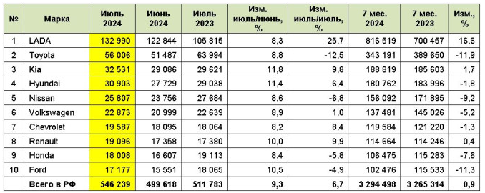

*Источник информации: Автостат,* [*https://www.autostat.ru/press-releases/58296/*](https://www.autostat.ru/press-releases/58296/)

Самой популярной моделью среди б/у легковых автомобилей в середине лета стал седан LADA 2107, причем это происходит уже шестой месяц подряд. В июле россияне купили 11,9 тыс. «семерок».

Далее следуют «корейцы» – Kia Rio (11,6 тыс. шт.) и Hyundai Solaris (11,3 тыс. шт.). Четвертую строчку рейтинга сохранил хэтчбек LADA 2114 «Самара-2» (10,6 тыс. шт.). В пятерку лидеров вторичного рынка снова попал Ford Focus, июльский результат которого составил 10,3 тыс. единиц.

В сравнении с июнем все модели показывают рост: наибольший он у седана LADA 2170 «Приора» (+16,6%), а самый слабый – у внедорожника LADA 4х4 (+2,8%). По отношению к июлю 2023-го отрицательную динамику демонстрируют три модели – Ford Focus (-5,3%), Toyota Corolla (-5,5%) и Toyota Camry (-6,5%). Остальные семь находятся «в плюсе», а наилучший рыночный рост в этом случае зафиксирован у седана LADA 2107 (+44,8%).

Таблица 11. ТОП-10 моделей на рынке легковых автомобилей с пробегом (шт.)

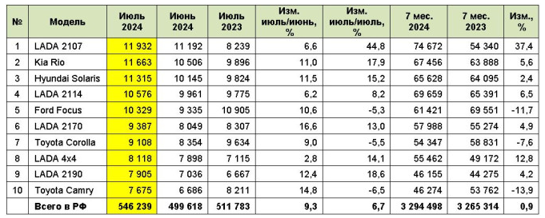

*Источник информации: Автостат,* [*https://www.autostat.ru/press-releases/58296/*](https://www.autostat.ru/press-releases/58296/)

Если же рассматривать итоги семи месяцев 2024 года, то за это время жители нашей страны стали обладателями 3 млн 294,5 тыс. легковых автомобилей с пробегом. И это уже на 0,9% больше, чем в январе – июле прошлого года.

Из десяти брендов-лидеров положительную динамику за указанный период показывают только LADA (+16,6%), Kia (+1,7%) и Renault (+0,4%), а сильнее всех потеряли Toyota и Ford (более 11%). Среди моделей отмечается обратная ситуация. Падение наблюдается у трех: Toyota Camry (-13,9%), Ford Focus (-11,7%) и Toyota Corolla (-7,6%). У остальных семи – рост, а лучше других тут отличилась вазовская «семерка» (+37,4%).

* 1. Анализ фактических данных о ценах сделок и (или) предложений с объектами сегмента рынка, к которому относится Объект оценки

Анализ вторичного рынка оцениваемого объекта проводился с учетом даты предложения, сопоставимой с датой оценки на основе данных сайтов объявлений о продаже автотранспортных средств:

* https://auto.ru;
* https://www.avito.ru;
* https://www.drom.ru.

Из вышеуказанных источников были выбраны объявления о продаже пригодных к дальнейшей эксплуатации поддержанных автотранспортных средств, в которых отражена достаточно полная информация об объекте.

В нижеследующей таблице представлена выборка предложений по продаже подержанных автомобилей аналогичных оцениваемому.

Таблица 12. Предложения по продаже подержанных автомобилей

|  |  |  |  |  |  |
| --- | --- | --- | --- | --- | --- |
| **Элемент сравнения** | **Объект-аналог № 1** | **Объект-аналог № 2** | **Объект-аналог № 3** | **Объект-аналог № 4** | **Объект-аналог № 5** |
| Марка, модель | Автомобиль Mercedes-Benz GLE 300 4M | Автомобиль Mercedes-Benz GLE 300 4M | Автомобиль Mercedes-Benz GLE 300 4M | Автомобиль Mercedes-Benz GLE 300 4M | Автомобиль Mercedes-Benz GLE 300 4M |
| Поколение | W166 (2015-2018) | W166 (2015-2018) | W166 (2015-2018) | W166 (2015-2018) | W166 (2015-2018) |
| Тип двигателя | Бензиновый | Бензиновый | Бензиновый | Бензиновый | Бензиновый |
| Коробка передач | АТ | АТ | АТ | АТ | АТ |
| Объем двигателя, л. | 3,5 | 3,5 | 3,5 | 3,5 | 3,5 |
| Год выпуска | 2016 | 2016 | 2017 | 2016 | 2016 |
| Пробег, тыс. км. | 91,000 | 121,800 | 167,000 | 175,000 | 96,000 |
| Цена | 3 800 000 | 3 840 000 | 2 950 000 | 3 700 000 | 3 870 000 |
| Дата предложения | 30.08.2024 | 20.08.2024 | 24.07.2024 | 07.08.2024 | 22.08.2024 |
| Источник информации | https://www.avito.ru/sankt-peterburg/avtomobili/Mercedes-Benz_gle-klass_3.5_at_2016_91_000_km_4053443134 | https://www.avito.ru/moskva/avtomobili/Mercedes-Benz_gle-klass_3.5_at_2016_121_800_km_4081061994 | https://auto.ru/cars/used/sale/mercedes/gle_klasse/1123886460-9b88b470/ | https://www.avito.ru/moskva/avtomobili/Mercedes-Benz_gle-klass_3.5_at_2016_175_000_km_4145555354 | https://www.avito.ru/serpuhov/avtomobili/Mercedes-Benz_gle-klass_3.5_at_2016_96_000_km_3867596196 |

*Источник информации: анализ Оценщика*

Средняя цена предложений объектов из сегмента рынка оцениваемого объекта находится на уровне 3 632 000 рублей с учетом НДС, диапазон стоимости при этом составляет от 2 950 000 до 3 870 000 рублей с учетом НДС.

Отметим, что данные цены приведены до внесения корректировок на торг и возможное отличие в параметрах с Объектом оценки.

* 1. Анализ ценообразующих факторов

К общим ценообразующим факторам транспортных средств относятся:

* марка транспортного средства;
* тип двигателя;
* мощность двигателя;
* объем двигателя;
* тип кузова;
* состояние транспортного средства.

Выбор аналогов при проведении оценки транспортных средств также проводился, учитывая вышеуказанные факторы.

Анализ цен предложений показал, что основными факторами, влияющими на стоимость поддержанных автотранспортных средств, являются:**[5]**

* возраст (год выпуска);
* пробег;
* комплектация;
* тип коробки передач;
* тип привода;
* расположение руля;
* грузоподъемность (для грузового автотранспорта);
* установленное дополнительно дорогостоящее оборудование.
  1. Ликвидность Объекта оценки

Ликвидность имущества характеризуется тем, насколько быстро объект можно обменять на деньги, т. е. продать по цене, адекватной рыночной стоимости, на открытом рынке в условиях конкуренции, когда стороны сделки действуют разумно, располагая всей необходимой информацией, а на сделке не отражаются какие-либо чрезвычайные обстоятельства.

Количественной характеристикой ликвидности может являться время рыночной реализации объекта, т. е. время, которое требуется для получения оферты на открытом и конкурентном рынке по рыночной стоимости.

В таблице ниже представлена градация ликвидности имущества в зависимости от сроков реализации.

*Таблица 13.Градация ликвидности имущества в зависимости от сроков реализации*

|  |  |  |  |  |  |
| --- | --- | --- | --- | --- | --- |
| **Показатель ликвидности** | **Высокая** | **Выше средней** | **Средняя** | **Ниже средней** | **Низкая** |
| Примерный срок реализации, месяцев | Менее 1 | 1 - 2 | 2 - 4 | 4 - 6 | Более 6 |

*Источник информации: анализ Оценщика*

*Таблица 14. Значения стандартных сроков экспозиции*

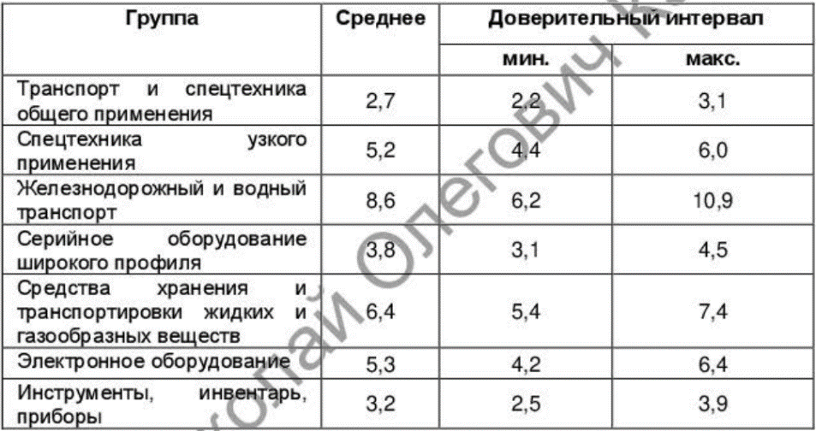

Источник информации: Справочник оценщика машин и оборудования под редакцией Лейфер Л.А. - г. Нижний Новгород, ООО «Приволжский центр методического и информационного обеспечения оценки», 2023 г.

По данным «Справочника оценщика машин и оборудования» оцениваемый объект, относящийся к группе «Транспорт и спецтехника общего назначения», обладает «средней» ликвидностью, а срок его реализации составляет в среднем 2-3 месяца.

1. Описание процесса оценки объекта оценки в части применения доходного, затратного и сравнительного подходов к оценке
   1. Используемые термины и определения

Таблица 15. Термины и определения согласно Федеральному стандарту оценки «Структура федеральных стандартов оценки и основные понятия, используемые в федеральных стандартах оценки (ФСО I)», утвержденному приказом Минэкономразвития России от 14.04.2022 г. №200

|  |  |
| --- | --- |
| Оценка стоимости | Оценка стоимости представляет собой определение стоимости объекта оценки в соответствии с федеральными стандартами оценки. |
| Стоимость Объекта Оценки | Стоимость представляет собой меру ценности объекта для участников рынка или конкретных лиц, выраженную в виде денежной суммы, определенную на конкретную дату в соответствии с конкретным видом стоимости, установленным федеральными стандартами оценки. |
| Цена | Цена представляет собой денежную сумму, запрашиваемую, предлагаемую или уплачиваемую участниками в результате совершенной или предполагаемой сделки. |
| Цель оценки | Цель оценки представляет собой предполагаемое использование результата оценки, отражающее случаи обязательной оценки, установленные законодательством Российской Федерации, и (или) иные причины, в связи с которыми возникла необходимость определения стоимости объекта оценки. |
| Допущение | Допущение представляет собой предположение, принимаемое как верное и касающееся фактов, условий или обстоятельств, связанных с объектом оценки, целью оценки, ограничениями оценки, используемой информацией или подходами (методами) к оценке. |
| Подход к оценке | Подход к оценке представляет собой совокупность методов оценки, основанных на общей методологии. |
| Метод оценки | Метод оценки представляет собой последовательность процедур, позволяющую на основе существенной для данного метода информации определить стоимость объекта оценки. |
| Методические рекомендации | Методические рекомендации по оценке представляют собой методические рекомендации по оценке, разработанные в целях развития положений утвержденных федеральных стандартов оценки и одобренные советом по оценочной деятельности при Минэкономразвития России. |
| Итоговая стоимость Объекта Оценки | Результат оценки (итоговая стоимость объекта оценки) представляет собой стоимость объекта, определенную на основе профессионального суждения оценщика для конкретной цели оценки с учетом допущений и ограничений оценки. Результат оценки выражается в рублях или иной валюте в соответствии с заданием на оценку с указанием эквивалента в рублях. Результат оценки может быть представлен в виде числа и (или) интервала значений, являться результатом математического округления. |
| Пользователи отчета | Пользователями результата оценки, отчета об оценке могут являться заказчик оценки и иные лица в соответствии с целью оценки. |
| Существенность | Существенность представляет собой степень влияния информации, допущений, ограничений оценки и проведенных расчетов на результат оценки. Существенность может не иметь количественного измерения. Для определения уровня существенности требуется профессиональное суждение в области оценочной деятельности. |
| Понятия "должен", "следует", "может" | 1) понятие "должен" указывает на безусловную обязанность оценщика выполнить то или иное действие. Оценщик должен выполнять требование в каждом случае, когда имеет место такое указание в федеральных стандартах оценки;  2) понятие "следует" указывает на предпочтительные действия оценщика. В каждом случае оценщик рассматривает возможность и целесообразность выполнения требования и при наличии оснований вправе отказаться от его выполнения;  3) понятие "может" указывает на действия, которые не являются обязательными. В этой области реализуется профессиональное суждение оценщика использовать либо не использовать ту или иную возможность. |

Таблица 16. Термины и определения согласно Федеральному стандарту оценки «Виды стоимости (ФСО II)», утвержденному приказом Минэкономразвития России от 14.04.2022 г. №200

|  |  |
| --- | --- |
| Виды стоимости | При осуществлении оценочной деятельности используются следующие виды стоимости Объекта Оценки:  1) рыночная стоимость;  2) равновесная стоимость;  3) инвестиционная стоимость;  4) иные виды стоимости, предусмотренные Федеральным законом от 29 июля 1998 г. N 135-ФЗ "Об оценочной деятельности в Российской Федерации" (Собрание законодательства Российской Федерации, 1998, N 31, ст.3813; 2021, N 27, ст.5179) (далее - Федеральный закон). |
| Рыночная стоимость | Рыночной стоимостью объекта оценки понимается наиболее вероятная цена, по которой данный объект оценки может быть отчужден на открытом рынке в условиях конкуренции, когда стороны сделки действуют разумно, располагая всей необходимой информацией, а на величине цены сделки не отражаются какие-либо чрезвычайные обстоятельства, то есть когда:  - одна из сторон сделки не обязана отчуждать объект оценки, а другая сторона не обязана принимать исполнение;  - стороны сделки хорошо осведомлены о предмете сделки и действуют в своих интересах;  - объект оценки представлен на открытом рынке посредством публичной оферты, типичной для аналогичных объектов оценки;  - цена сделки представляет собой разумное вознаграждение за объект оценки и принуждения к совершению сделки в отношении сторон сделки с чьей-либо стороны не было;  - платеж за объект оценки выражен в денежной форме.  Рыночная стоимость основана на предпосылках о сделке, совершаемой с объектом на рынке между гипотетическими участниками без влияния факторов вынужденной продажи после выставления объекта в течение рыночного срока экспозиции типичными для подобных объектов способами. Рыночная стоимость отражает потенциал наиболее эффективного использования объекта для участников рынка.  При определении рыночной стоимости не учитываются условия, специфические для конкретных сторон сделки, если они не доступны другим участникам рынка. К таким условиям могут относиться, например, синергии с другими активами, мотивация конкретного стратегического или портфельного инвестора, льготные налоговые или кредитные условия. |
| Равновесная стоимость | Равновесная стоимость представляет собой денежную сумму, за которую предположительно состоялся бы обмен объекта между конкретными, хорошо осведомленными и готовыми к сделке сторонами на дату оценки, отражающая интересы этих сторон. Равновесная стоимость, в отличие от рыночной, отражает условия совершения сделки для каждой из сторон, включая преимущества и недостатки, которые каждая из сторон получит в результате сделки. Поэтому при определении равновесной стоимости необходимо учитывать предполагаемое сторонами сделки использование объекта и иные условия, относящиеся к обстоятельствам конкретных сторон сделки. |
| Инвестиционная стоимость | Инвестиционная стоимость - стоимость объекта оценки для конкретного лица или группы лиц при установленных данным лицом (лицами) инвестиционных целях использования объекта оценки. Инвестиционная стоимость не предполагает совершения сделки с объектом оценки и отражает выгоды от владения объектом. При определении инвестиционной стоимости необходимо учитывать предполагаемое текущим или потенциальным владельцем использование объекта, синергии и предполагаемый полезный эффект от использования объекта оценки, ожидаемую доходность, иные условия, относящиеся к обстоятельствам конкретного владельца. |

Таблица 17. Термины и определения согласно Федеральному стандарту оценки «Подходы и методы оценки (ФСО V)», утвержденному приказом Минэкономразвития России от 14.04.2022 г. №200

|  |  |
| --- | --- |
| Сравнительный подход | Сравнительный подход представляет собой совокупность методов оценки, основанных на сравнении объекта оценки с идентичными или аналогичными объектами (аналогами). Сравнительный подход основан на принципах ценового равновесия и замещения. |
| Доходный подход | Доходный подход представляет собой совокупность методов оценки, основанных на определении текущей стоимости ожидаемых будущих денежных потоков от использования объекта оценки. Доходный подход основан на принципе ожидания выгод. |
| Затратный подход | Затратный подход представляет собой совокупность методов оценки, основанных на определении затрат, необходимых для воспроизводства или замещения объекта оценки с учетом совокупного обесценения (износа) объекта оценки и (или) его компонентов. Затратный подход основан на принципе замещения. |

Таблица 18. Термины и определения согласно Федеральному стандарту оценки «Отчет об оценке (ФСО VI)», утвержденному приказом Минэкономразвития России от 14.04.2022 г. №200

|  |  |
| --- | --- |
| Отчет об оценке | Отчет об оценке объекта оценки (далее - отчет об оценке) представляет собой документ, содержащий профессиональное суждение оценщика относительно итоговой стоимости объекта оценки, сформулированное на основе собранной информации, проведенного анализа и расчетов в соответствии с заданием на оценку. |

*Таблица 19. Термины и определения в соответствии с Федеральным законом № 135-Ф3 от 29.07.1998 г. «Об оценочной деятельности в Российской Федерации»*

|  |  |
| --- | --- |
| Объект Оценки | К объектам оценки относятся: отдельные материальные объекты (вещи); совокупность вещей, составляющих имущество лица, в том числе имущество определенного вида (движимое или недвижимое, в том числе предприятия); право собственности и иные вещные права на имущество или отдельные вещи из состава имущества; права требования, обязательства (долги); работы, услуги, информация; иные объекты гражданских прав, в отношении которых законодательством Российской Федерации установлена возможность их участия в гражданском обороте. |

*Таблица 20. Термины и определения в соответствии с Гражданским Кодексом РФ*

|  |  |
| --- | --- |
| Право собственности | Согласно гражданскому кодексу РФ, часть 1 (ст. 209), включает право владения, пользования и распоряжения имуществом. Собственник вправе по своему усмотрению совершать в отношении принадлежащего ему имущества любые действия, не противоречащие закону и иным правовым актам и не нарушающие права, и интересы других лиц, в том числе отчуждать свое имущество в собственность другим лицам; передавать им, оставаясь собственником права владения, пользования и распоряжения имуществом; отдавать имущество в залог и обременять его другими способами, распоряжаться им иным образом.  В соответствии со статьей 260 ГК РФ, лица, имеющие в собственности земельный участок, вправе продавать его, дарить, отдавать в залог или сдавать в аренду и распоряжаться им иным образом (статья 209) постольку, поскольку соответствующие земли на основании закона не исключены из оборота или не ограничены в обороте. |

* 1. Этапы процесса оценки

Процесс оценки – это документально, и логически обоснованная процедура исследования ценностных характеристик оцениваемого объекта, основанная на общепринятых методах и подходах к оценке. Задача Оценщика –определение и количественная интерпретация степени полезности оцениваемого имущества. Суммарное действие всех рыночных факторов, влияющих на стоимость объекта, резюмируемого в итоговом суждении.

Согласно Федеральному стандарту оценки «Процесс оценки (ФСО III)», утвержденному приказом Минэкономразвития России от 14.04.2022 г. №200, проведение оценки объекта включает в себя следующие этапы:

1. Согласование задания на оценку заказчиком оценки и оценщиком или юридическим лицом, с которым оценщик заключил трудовой договор, путем подписания такого задания в составе договора на оценку объекта оценки (далее - договор на оценку) или в иной письменной форме в случае проведения оценки на основаниях, отличающихся от договора на оценку, предусмотренных Федеральным законом от 29 июля 1998 г. N 135-ФЗ "Об оценочной деятельности в Российской Федерации" (Собрание законодательства Российской Федерации, 1998, N 31, ст.3813; 2021, N 27, ст.5179) (далее - Федеральный закон).

2. Сбор и анализ информации, необходимой для проведения оценки.

На этом этапе осуществляется:

* осмотр объекта оценки: на данном этапе оценщик осматривает и фотографирует объект оценки (по необходимости).
* сбор общих данных и их анализ: на этом этапе были собраны и проанализированы данные, характеризующие экономические, технические и другие факторы, влияющие на рыночную стоимость объекта оценки.
* анализ наиболее эффективного использования объекта оценки.
* сбор специальных данных и их анализ: на данном этапе была собрана более детальная информация, относящаяся как к оцениваемому объекту, так и к сопоставимыми с ними другими объектами. Сбор данных осуществлялся путем изучения соответствующей документации, публикаций в специализированных изданиях, публикациях.

3. Применение подходов к оценке объекта оценки, включая выбор методов оценки и осуществление необходимых расчетов. Для оценки рыночной стоимости объектов рассматриваются три классических подхода: затратный, сравнительный и доходный. В случае использования не всех подходов приводятся обоснованные доводы об отказе от расчета тем или иным подходом.

Использование разных подходов приводит к получению различных величин стоимости одного и того же объекта.

4. Согласование промежуточных результатов, полученных в рамках применения различных подходов к оценке (в случае необходимости), и определение итоговой стоимости объекта оценки. На этом этапе после анализа результатов, полученных разными подходами, оценщик взвешивает достоинства и недостатки каждого и устанавливает окончательную стоимость объекта на основании результатов всех подходов и выбранных для каждого из них весовых коэффициентов.

5. Составление отчета об оценке объекта оценки. На данном этапе аналитически согласовываются все результаты, полученные на предыдущих этапах, и обобщенно излагаются в виде письменного отчета.

* 1. Описание подходов к оценке

В соответствии с п. 1 раздела I федерального стандарта оценки "Подходы и методы оценки (ФСО V)" основными подходами, используемыми при проведении оценки, являются сравнительный, доходный и затратный подходы. При выборе используемых при проведении оценки подходов следует учитывать не только возможность применения каждого из подходов, но и цели и задачи оценки, предполагаемое использование результатов оценки, допущения, полноту и достоверность исходной информации. На основе анализа указанных факторов обосновывается выбор подходов, используемых оценщиком.

В соответствии с п. 2 раздела I федерального стандарта оценки "Подходы и методы оценки (ФСО V)" оценщик может использовать один подход и метод оценки, если применение данного подхода и метода оценки приводит к наиболее достоверному результату оценки с учетом доступной информации, допущений и ограничений проводимой оценки. В процессе оценки оценщик рассматривает возможность применения всех подходов к оценке, в том числе для подтверждения выводов, полученных при применении других подходов. При выборе подходов и методов оценки оценщику необходимо учитывать специфику объекта оценки, цели оценки, вид стоимости, достаточность и достоверность исходной информации, допущения и ограничения оценки.

* + 1. Доходный подход

При использовании доходного подхода стоимость объекта оценки определяется на основе ожидаемых будущих доходов, которые может принести оцениваемый объект в процессе эксплуатации.

Определение рыночной стоимости методами доходного подхода выполняется в последовательности:

* прогнозирование будущих чистых операционных доходов (ЧОД) от бизнес-системы, соответствующих наилучшему и наиболее эффективному использованию имущества;
* определение части ЧОД, относимой к машинному комплексу, вычитанием из общего ЧОД от системы части ЧОД, относимой к недвижимости;
* выбор метода оценки;
* конвертация ЧОД от машинного комплекса в текущую стоимость машинного комплекса с помощью выбранного метода;
* выделение из стоимости машинного комплекса стоимости объекта оценки, входящего в данный машинный комплекс.

Доходный подход реализуется в следующих методах: 1) чистых дисконтированных доходов, 2) прямой капитализации дохода и 3) равноэффективного функционального аналога.

Метод чистых дисконтированных доходов может предусматривать использование либо переменного ЧОД по годам срока полезного использования (динамический расчет), либо постоянного ЧОД, взятого на среднегодовом уровне. Модель динамического расчета построена на суммировании продисконтированных годовых ЧОД за срок полезного использования либо за остающийся срок жизни объекта (машинного комплекса в целом). Модель статического расчета использует формулу суммарной стоимости годового аннуитета.

Метод прямой капитализации дохода использует формулу пересчета ЧОД от машинного комплекса в его текущую полную стоимость с помощью коэффициента капитализации, при этом доход от утилизации не учитывается.

Метод равноэффективного функционального аналога предполагает подбор функционального аналога (базисного объекта), который может выполнять одинаковые с оцениваемым объектом функции (операции, работы), но в то же время может отличаться от него по конструкции, производительности, сроку службы, качеству продукции (услуг) и другим показателям. Все эти различия, в конечном счете, выражаются в различии рассчитываемых результатов и затрат. Должна быть известна также стоимость (цена) базисного аналога на дату оценки. Термин «равноэффективный аналог» употребляется в том смысле, что издержки потребителя, связанные с приобретением и эксплуатацией объекта за жизненный цикл, для оцениваемого объекта и аналога при равном объеме выполняемой работы одинаковы. Если базисный и оцениваемый объекты привести к сопоставимому виду по производственной мощности и сроку службы, то разница в операционных затратах равна разнице в значении ЧОД. Стоимость оцениваемого объекта равна стоимости базисного объекта плюс совокупный продисконтированный прирост ЧОД (или минус при снижении ЧОД).

В моделях методов доходного подхода используются данные о возможных доходах и затратах при нормальном полноценном функционировании объекта оценки в месте его расположения, поэтому первоначальным итогом расчетов является полная стоимость пользования (ПСП) по месту расположения объекта в состоянии готовности к функционированию. Затем определяется степень износа, как правило, физического и за вычетом износа находят остаточную стоимость пользования (ОСП).

Если задача оценки состоит в определении рыночной стоимости объекта по месту его использования, то на этом оценочные операции заканчиваются. Если же стоит задача определить стоимость «в обмене», то необходимо оценить стоимость работ по демонтажу и предпродажной подготовке. Эту стоимость вычитают из ранее полученной стоимости по месту использования и получают, в конечном счете, рыночную стоимость объекта в состоянии готовности к продаже в том месте, где он находится.

* + 1. Сравнительный подход

Сравнительный подход основан на использовании рыночных цен сделок (или предложений) с объектами-аналогами, т.е. сходными с оцениваемым объектом назначением, конструкцией и имеющими близкие значения основных параметров.

При определении рыночной стоимости Объекта оценки с использованием методов сравнительного подхода оценщик должен провести поэтапный анализ и расчеты согласно методологии оценки, в том числе:

* провести анализ рыночной ситуации для аналогичных объектов и отбор заслуживающей доверия ценовой и другой информации об объектах-аналогах для последующего анализа;
* определить подходящие единицы и элементы сравнения;
* определить содержание и порядок внесения «коммерческих» корректировок;
* определить «цены» для единиц параметров, по которым выполняются корректировки;
* наметить порядок внесения корректировок на различие параметров у Объекта оценки и аналогов.

При этом критерием для выбора объектов сравнения является их принадлежность к одному классу продуктов (единство кода ОКОФ или кода по отраслевому классификатору).

К элементам сравнения относят характеристики (параметры) объектов и ценовые факторы, от которых зависят уровни цен (динамика цен, условия продаж, гарантийные сроки и др.).

К элементам, подлежащим обязательному учету, относят:

1) условия финансирования состоявшейся (или предполагаемой) сделки купли-продажи;

2) условия продажи (предложения);

3) время продажи (предложения);

4) месторасположение объекта;

5) технические характеристики объекта;

6) экономические характеристики объекта;

7) характер использования объекта;

8) стоимость сопутствующих работ (монтаж-демонтаж, подготовка к продаже, доставка к месту эксплуатации).

Сравнительный подход реализуется в следующих методах:

* прямого сравнения с аналогичным объектом;
* направленных качественных корректировок;
* расчета по корреляционно-регрессионным моделям полезностного типа.

Метод сравнения с аналогичным объектом включает два случая: сравнения с близким аналогом, не имеющим параметрических отличий от Объекта оценки, и сравнения с аналогом, имеющим параметрические и небольшие конструктивные отличия от Объекта оценки.

При сравнении с близким аналогом в цену аналога вносят только «коммерческие» корректировки», которые подразделяются на три группы:

1) корректировки по фактору времени (индексация);

2) корректировки, устраняющие нетипичные условия продажи;

3) корректировки, связанные с учетом НДС.

«Коммерческие» корректировки чаще всего вносят с помощью соответствующих коэффициентов (индексов-дефляторов и др.). Последовательность их внесения практически не влияет на результат.

При сравнении с аналогом, имеющим параметрические и другие отличия, в цену аналога вносят кроме «коммерческих» корректировок еще корректировки на параметрические различия.

Параметрические корректировки по способу их внесения подразделяются на коэффициентные и поправочные. Коэффициентные корректировки наиболее распространены и применяются для учета различий по главным параметрам, изменение которых сопровождается изменением многих других параметров. Предполагается, что связь между данным параметром и ценой носит нелинейный характер. Поправочные корректировки применяются обычно для размерных параметров, изменение которых не вызывает существенного изменения других параметров. Допускается, что связь между параметром и ценой носит линейный характер. Поправочная корректировка применяется также для учета наличия или отсутствия дополнительных устройств у оцениваемого объекта и аналога.

Корректировки при методе прямого сравнения вносят в такой последовательности:

1. Вначале вносят «коммерческие» корректировки с целью приведения цены аналога к условиям оценки стоимости.
2. Если у аналога есть дополнительные устройства, которых нет у оцениваемого объекта, то вносится корректировка вычитанием стоимости этих дополнительных устройств.
3. Если у аналога и оцениваемого объекта есть различия по влияющим на цену параметрам, то вначале выбирают вид корректировки для каждого параметра. Если намечаются и коэффициентные и поправочные корректировки, то определяют последовательность их введения, руководствуясь следующими соображениями. Поскольку коэффициентные корректировки связаны с главными параметрами (производительностью, мощностью, точностью функционирования и т.д.), а поправочные – с линейными размерами, то вносимые после коэффициентной поправочной корректировки должны быть согласованы со значениями ранее учтенных главных параметров.
4. Если у оцениваемого объекта есть дополнительные устройства, которых нет у аналога, то вносится корректировка прибавлением стоимости этих дополнительных устройств, приведенной к дате оценки.

Метод направленных качественных корректировок применяется в случае, когда при оценке нужно внести много корректировок на различие параметров или характеристик, а «цены» параметров и коэффициенты торможения трудно или невозможно определить из-за недостатка информации. При этом определяется только направленность воздействия корректировки на стоимость (цену), подразделяя все корректировки на два вида: повышающие и понижающие стоимость (цену). Данный метод позволяет учесть также корректировки, связанные с различием сравниваемых объектов по качественным характеристикам, не поддающимся количественному выражению, и по наличию дополнительных устройств.

Метод может быть применен тогда, когда для оцениваемого объекта можно подобрать, как минимум, два аналога. Причем оцениваемый объект по своим техническим параметрам и характеристикам, а, следовательно, и по стоимости занимает промежуточное положение между двумя аналогами.

Метод расчета по корреляционно-регрессионным моделям полезностного типа предполагает построение модели регрессии, показывающей зависимость стоимости (цены) от одного или нескольких параметров, которые отражают факторы полезности: назначение, качество, производительность, конструктивные особенности и наличие дооснащения, у объектов одного класса. С учетом особенностей Объекта оценки могут разрабатываться регрессионные модели: парные и многофакторные, линейные и нелинейные.

* + 1. Затратный подход

Затратный подход основывается на принципе замещения, согласно которому предполагается, что никто из рационально мыслящих инвесторов не заплатит за данный объект больше той суммы, которую он может затратить на строительство другого объекта с одинаковой полезностью.

Подход к оценке имущества с точки зрения затрат основан на предположении, что затраты на строительство объекта (с учетом износа) в совокупности с рыночной стоимостью прав на земельный участок, на котором этот объект находится, являются приемлемым ориентиром для определения стоимости недвижимости.

Стоимость объекта определяется разницей между стоимостью нового строительства (стоимостью воспроизводства или стоимостью замещения) и потерей стоимости за счет накопленного износа. При этом в стоимость объекта должна быть включена не только прибыль подрядчика, входящая в сметную стоимость объекта, но и прибыль заказчика (инвестора), называемая прибылью девелопера.

Стоимость воспроизводства объекта определяется расходами в текущих ценах на строительство точной копии оцениваемого объекта с использованием таких же архитектурно-планировочных решений и строительных конструкций, и материалов. Стоимость замещения – это стоимость строительства нового объекта, аналогичного оцениваемому, с эквивалентным функциональным назначением, для которого допускается применение конструктивных решений и материалов взамен устаревших, использованных в оцениваемом объекте.

Затратный подход отличается универсальностью, и применим к любому объекту техники. Ограничивает применение затратного подхода малая доступность для оценщика экономической и другой информации из сферы производства машин и оборудования. В то же время для оценки специального и специализированного оборудования, опытных и исследовательских установок, уникальных образцов машин, изготовленных по индивидуальным заказам, методы затратного подхода являются единственно возможными. Для этих объектов невозможно найти прямые аналоги, свободно обращающиеся на рынке или регулярно заказываемые изготовителям, и поэтому сравнительный подход для их оценки не осуществим.

Методы затратного подхода подразделяются на три группы: 1) методы индексации с помощью ценовых индексов затратного типа; 2) методы, опирающиеся на расчет себестоимости; 3) методы моделирования статистических зависимостей затратного типа.

Методы индексации с помощью ценовых индексов затратного типа предполагают пересчет известной полной балансовой стоимости объекта оценки или известной цены идентичного объекта по состоянию на какую-либо дату в прошлом в стоимость на дату оценки. Отнесение данных методов к затратному подходу связано с затратным характером используемых индексов-дефляторов, которые формируются не столько под влиянием конъюнктуры в конкретном сегменте рынка машин и оборудования, сколько под влиянием затратных факторов, и, прежде всего цен на используемые при производстве машин ресурсов: материальных, энергетических и трудовых.

Методы, основанные на расчете себестоимости, включают методы расчета по цене однородного объекта и по ценам агрегатов (элементов).

Метод расчета по цене однородного объекта (конструктивного аналога) заключается в том, что для оцениваемого объекта подбирают конструктивный аналог, который похож на оцениваемый объект по конструкции, используемым в конструкции материалам и технологии изготовления и может отличаться по конкретному назначению. Цену однородного объекта «очищают» от наценок, прибыли и налоговых платежей и получают себестоимость изготовления. Затем в себестоимость однородного объекта вносят корректировки, учитывающие частичные отличия между сравниваемыми объектами по производственным факторам: составу материалов, массе конструкции, технологической сложности, серийности выпуска, и получают прогнозируемую себестоимость оцениваемого объекта. На основе полученной себестоимости рассчитывают стоимость (цену) объекта оценки.

Метод поагрегатного (поэлементного) расчета применяется для объектов, в большей своей части состоящих из унифицированных (стандартных) агрегатов, цены на которые известны. Последовательность процедур такая: рассчитывают себестоимость изготовления объекта оценки суммированием стоимости (цен) входящих в объект агрегатов и добавлением стоимости сборочных работ и накладных расходов. На основе полученной себестоимости рассчитывают стоимость (цену) объекта оценки.

Методы моделирования статистических зависимостей затратного типа включают расчеты по удельным затратным показателям и с помощью корреляционно-регрессионных моделей затратного типа.

Метод расчета стоимости по удельным затратным показателям использует наличие прямой пропорциональной связи между стоимостью и затратным показателем. К затратным относятся такие показатели как масса конструкции, габаритный объем, занимаемая объектом площадь, суммарная мощность электродвигателей и др. Стоимость объекта определяется умножением удельного затратного показателя (например, стоимость на 1 кг массы) на абсолютную величину данного показателя у оцениваемого объекта.

Метод расчета с помощью корреляционно-регрессионных моделей затратного типа использует известные правила построения моделей регрессии, у которых стоимость является функцией одного или нескольких затратных показателей.

* 1. Выводы по применению подходов к оценке для определения рыночной стоимости Объекта оценки

Оценщик при проведении оценки использует затратный, сравнительный и доходный подходы к оценке. Оценщик вправе самостоятельно определять в рамках каждого из подходов к оценке конкретные методы оценки.

Подход к оценке представляет собой совокупность методов оценки, объединенных общей методологией. Методом оценки является последовательность процедур, позволяющая на основе существенной для данного метода информации определить стоимость Объекта оценки в рамках одного из подходов к оценке.

Оценщик на основе полученных в рамках каждого из подходов к оценке результатов определяет итоговую величину стоимости Объекта оценки.

Выбор (отказ) того или иного подхода осуществляется исходя из специфики оцениваемого имущества, особенностей конкретного рынка и состава сведений, содержащихся в собранной информации.

Выбор подхода (или подходов) для каждого случая определяется характером активов и назначением оценки.

Для объекта оценки, представляющего собой множество машин и оборудования, могут быть использованы методы как индивидуальной, так и массовой оценки. Под массовой оценкой машин и оборудования понимается оценка стоимости множества машин и оборудования путем их группировки по схожим характеристикам и применения в рамках сформированных групп общих математических моделей. В качестве итогового результата рассматривается стоимость объекта оценки как единого целого.

При оценке машин и оборудования с применением затратного и сравнительного подходов допускается использование ценовой информации о событиях, произошедших с объектами-аналогами после даты оценки, например, путем обратной ценовой индексации. При этом оценщик должен проанализировать динамику цен от даты оценки до даты наступления соответствующего события и внести соответствующие корректировки. Использование такой ценовой информации допустимо, если оценщиком проведен и раскрыт в отчете анализ полученных расчетных значений на соответствие рыночным показателям, сложившимся на дату оценки, а также оговорены допущения, связанные с применением указанной информации.

При наличии развитого и активного рынка объектов-аналогов, позволяющего получить необходимый для оценки объем данных о ценах и характеристиках объектов-аналогов, может быть сделан вывод о достаточности применения только сравнительного подхода. Недостаток рыночной информации, необходимой для сравнительного подхода, является основанием для отказа от его использования.

При применении доходного подхода к оценке машин и оборудования оценщик учитывает следующие положения: доходный подход при оценке машин и оборудования может использоваться там, где распределенные во времени выгоды от его использования могут быть оценены в денежном выражении либо непосредственно, либо как соответствующая часть выгод, генерируемых более широким комплексом объектов, включающим оцениваемый объект и производящим продукт (товар, работу или услугу).

Учитывая наличие развитого и активного рынка объектов-аналогов, позволяющего получить необходимый для оценки объем данных о ценах и характеристиках объектов-аналогов, **Оценщиком сделан вывод о достаточности применения только сравнительного подхода.**

* 1. Согласование результатов

Итоговая величина стоимости Объекта оценки устанавливается в процессе согласования (обобщения) результатов расчета стоимости объекта, полученных при использовании различных подходов к оценке.

При применении в рамках одного подхода нескольких расчетных методов должно быть обосновано и получено одно результирующее значение стоимости в рамках данного подхода.

При обобщении результатов различных подходов к оценке в итоговую величину стоимости объекта Оценщик должен проанализировать следующие характеристики использованных подходов:

* достоверность и достаточность информации, используемой в расчетах;
* соответствие использованных расчетных методов объему доступной рыночной информации;
* соответствие типу объекта и характеру его использования;
* соответствие цели и назначению оценки, а также определяемому виду стоимости;
* способность учитывать действительные намерения покупателя и/или продавца;
* способность учитывать конъюнктуру рынка;
* соответствие полученного подходом результата данным анализа рынка.

Значительное расхождение результатов, полученных в каждом из подходов к оценке, должно сопровождаться анализом возможных причин этого расхождения. В общем случае, если результат одного из подходов значительно отличается от других (например, более чем вдвое) и не находится причин, вызвавших такое расхождение, от использования результата этого подхода корректнее отказаться, нежели включать его в дальнейшие расчеты.

Выбор Оценщиком способа согласования (обобщения), а также все сделанные при этом суждения и допущения должны быть обоснованы.

1. Сравнительный подход
   1. Описание метода, используемого для оценки

В рамках сравнительного подхода используется метод сравнения продаж, основывающийся на принципе замещения. Другими словами, метод имеет в своей основе предположение, что благоразумный покупатель за выставленное на продажу транспортное средство заплатит не большую сумму, чем та, за которую можно приобрести аналогичный по качеству и пригодности объект.

Данный метод включает сбор данных о рынке продаж и предложений по транспортным средствам, сходных с оцениваемым. Цены на объекты-аналоги затем корректируются с учетом параметров, по которым эти объекты отличаются от оцениваемого объекта. После корректировки цен их можно использовать для определения рыночной стоимости оцениваемой собственности.

Сравнительный подход к оценке стоимости включает следующие этапы:

* Изучение рынка и выбор листингов (предложений на продажу) транспортных средств, которые наиболее сопоставимы с оцениваемым объектом.
* Сбор и проверка информации по каждому оцениваемому объекту (о цене предложения, дате выставления объектов-аналогов к продаже, технических характеристиках и др.).
* Сравнение каждого объекта-аналога с оцениваемым объектом по нескольким параметрам (техническим характеристикам, условиям продажи и др.).
* Корректировка листинговых цен по каждому сопоставимому объекту в соответствии с имеющимися различиями между ними и оцениваемым объектом. Величины поправок к ценам определяются на основе анализа рынка с использованием метода «сопоставимых пар», регрессионного анализа и других методов.
* Согласование скорректированных цен сопоставимых транспортных средств и определение показателя стоимости оцениваемого объекта.
  1. Подбор аналогов, сопоставимых по характеристикам

При выборе аналогов учитывалась сопоставимость объектов. Сопоставимыми считаются объекты со схожими техническими и иными характеристиками.

В ходе предварительного анализа рынка Оценщиком была подготовлена выборка наиболее близких аналогов, в стоимость которых вносились последовательные поправки для достижения их сопоставимости с Объектом оценки. После проверки достоверности информации, Оценщик остановился на 5-ти аналогах, которых достаточно для проведения расчета. Характеристика данных объектов-аналогов представлена в таблице ниже.

Оценщик подтверждает, что на момент проведения оценки данная информация в указанных источниках существовала. Однако Оценщик не несет ответственность за дальнейшие изменения содержания данных источников. Копии интернет-страниц коммерческих предложений приведены ниже по тексту настоящего Отчета. Личный осмотр объектов-аналогов Оценщик не проводил.

Для оцениваемого объекта – ({{ car_name }}, {{ vin_model }}) подбор аналогов производился по следующим критериям:

* тип, марка, модель транспортного средства – {{ car_name }};
* год выпуска – 2016 г.;
* тип двигателя – бензиновый, 249 л. с.;
* тип привода – полный;
* тип КПП – автоматическая;
* дата предложения – объявления о продаже актуальны на дату оценки – {{ date_ocenka }}

Краткая характеристика объектов-аналогов представлена в следующей таблице.

Таблица 21. Предложения по продаже подержанных автомобилей

|  |  |  |  |  |  |
| --- | --- | --- | --- | --- | --- |
| **Элемент сравнения** | **Объект-аналог № 1** | **Объект-аналог № 2** | **Объект-аналог № 3** | **Объект-аналог № 4** | **Объект-аналог № 5** |
| Марка, модель | Автомобиль Mercedes-Benz GLE 300 4M | Автомобиль Mercedes-Benz GLE 300 4M | Автомобиль Mercedes-Benz GLE 300 4M | Автомобиль Mercedes-Benz GLE 300 4M | Автомобиль Mercedes-Benz GLE 300 4M |
| Поколение | W166 (2015-2018) | W166 (2015-2018) | W166 (2015-2018) | W166 (2015-2018) | W166 (2015-2018) |
| Тип двигателя | Бензиновый | Бензиновый | Бензиновый | Бензиновый | Бензиновый |
| Коробка передач | АТ | АТ | АТ | АТ | АТ |
| Объем двигателя, л. | 3,5 | 3,5 | 3,5 | 3,5 | 3,5 |
| Год выпуска | 2016 | 2016 | 2017 | 2016 | 2016 |
| Пробег, тыс. км. | 91,000 | 121,800 | 167,000 | 175,000 | 96,000 |
| Цена | 3 800 000 | 3 840 000 | 2 950 000 | 3 700 000 | 3 870 000 |
| Дата предложения | 30.08.2024 | 20.08.2024 | 24.06.2024 | 07.08.2024 | 22.08.2024 |
| Источник информации | https://www.avito.ru/sankt-peterburg/avtomobili/Mercedes-Benz_gle-klass_3.5_at_2016_91_000_km_4053443134 | https://www.avito.ru/moskva/avtomobili/Mercedes-Benz_gle-klass_3.5_at_2016_121_800_km_4081061994 | https://auto.ru/cars/used/sale/mercedes/gle_klasse/1123886460-9b88b470/ | https://www.avito.ru/moskva/avtomobili/Mercedes-Benz_gle-klass_3.5_at_2016_175_000_km_4145555354 | https://www.avito.ru/serpuhov/avtomobili/Mercedes-Benz_gle-klass_3.5_at_2016_96_000_km_3867596196 |

*Источник информации: анализ Оценщика*

**ОБЪЕКТЫ-АНАЛОГИ**

**1. Предложение по продаже транспортного средства (объект-аналог №1)**

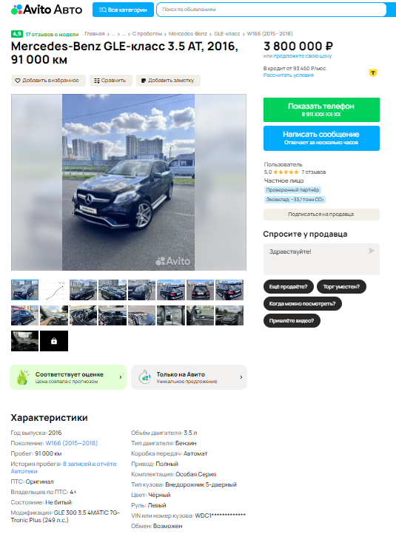

 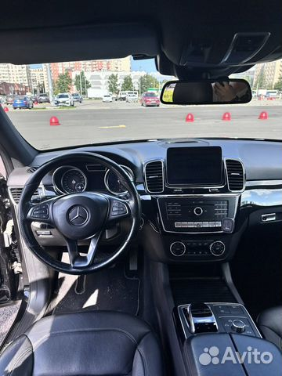

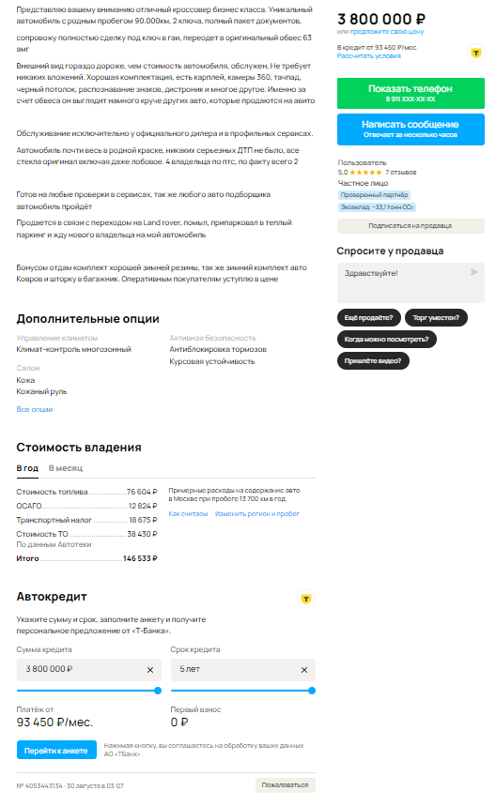

*Источник информации: https://www.avito.ru/sankt-peterburg/avtomobili/Mercedes-Benz_gle-klass_3.5_at_2016_91_000_km_4053443134*

**2. Предложение по продаже транспортного средства (объект-аналог №2)**

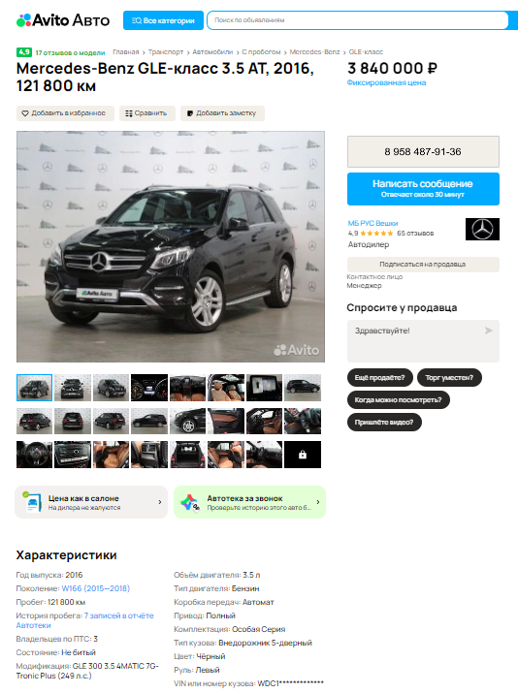

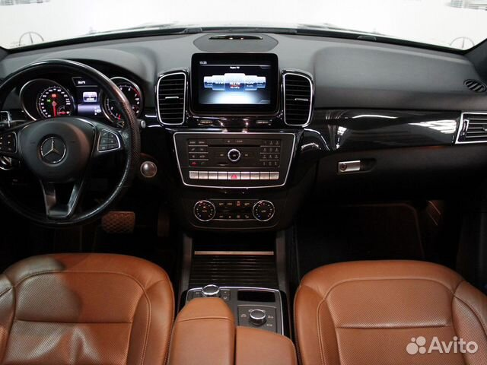

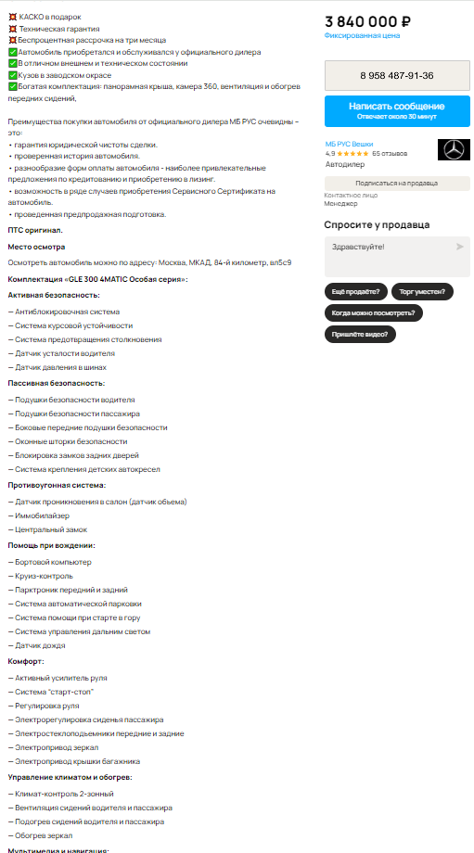 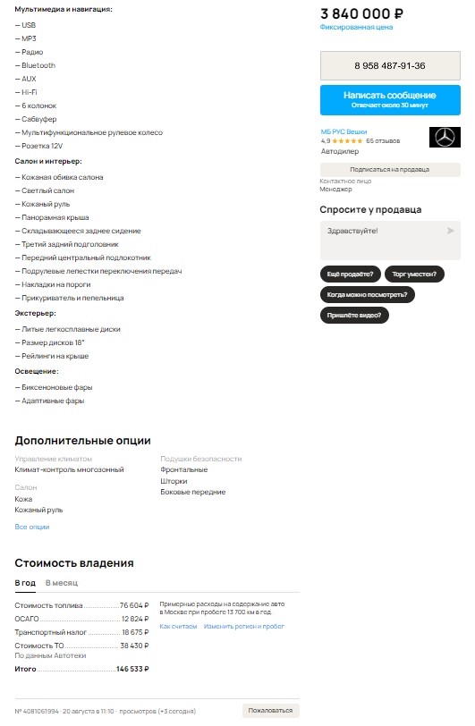

*Источник информации: https://www.avito.ru/moskva/avtomobili/Mercedes-Benz_gle-klass_3.5_at_2016_121_800_km_4081061994*

**3. Предложение по продаже транспортного средства (объект-аналог №3)**

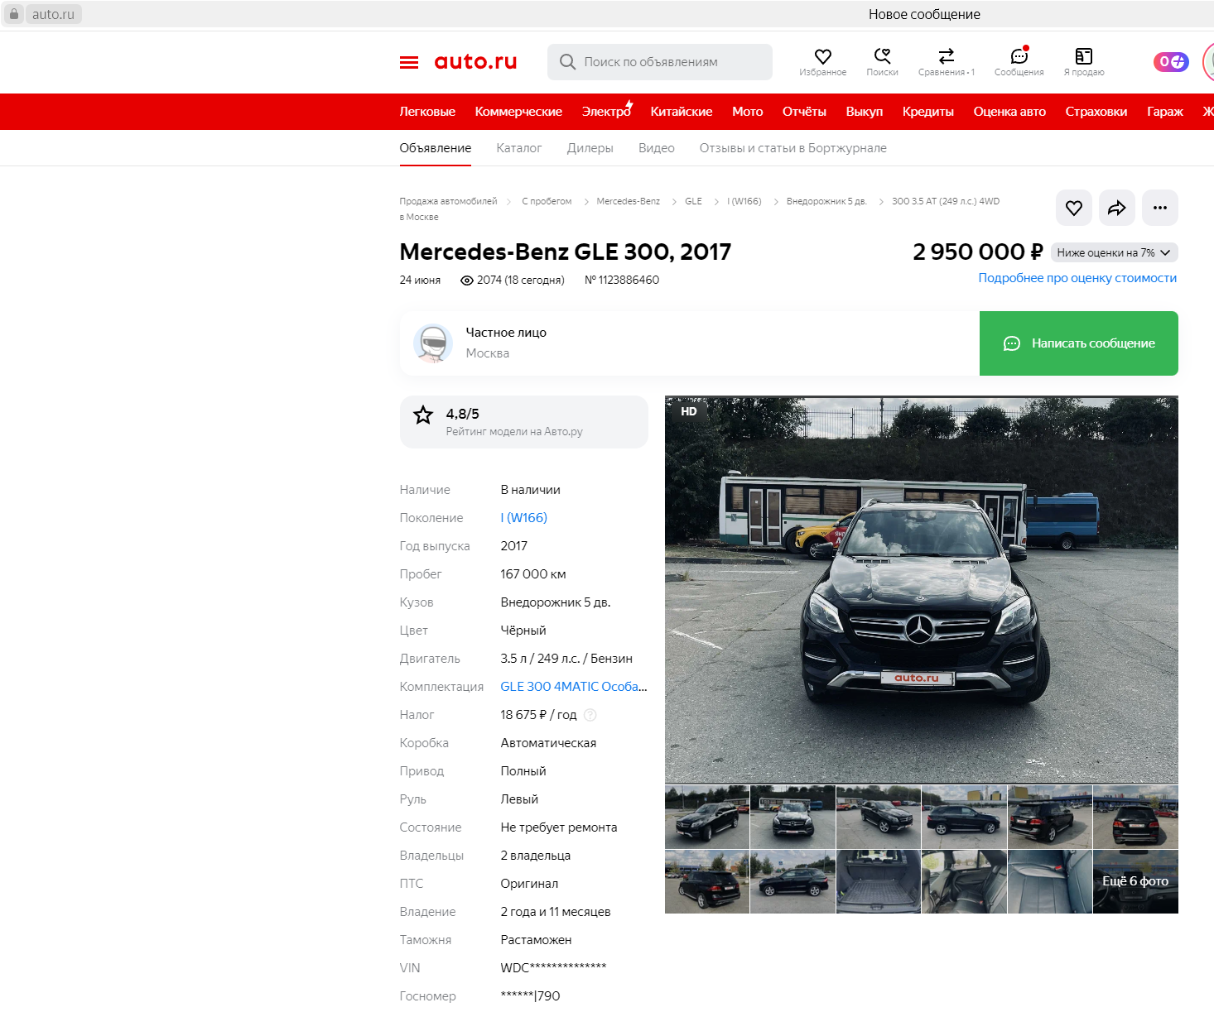

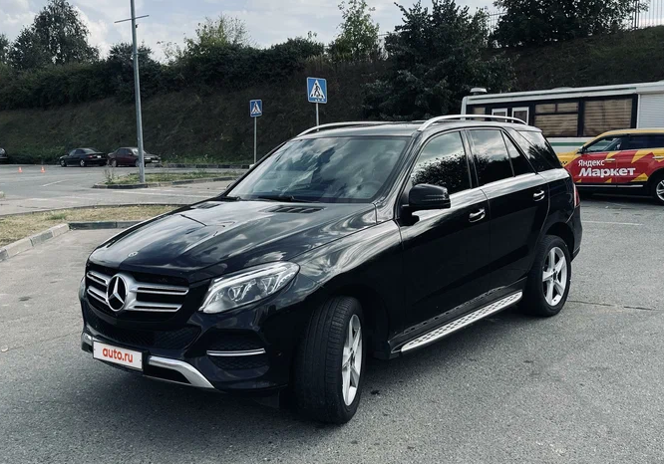 

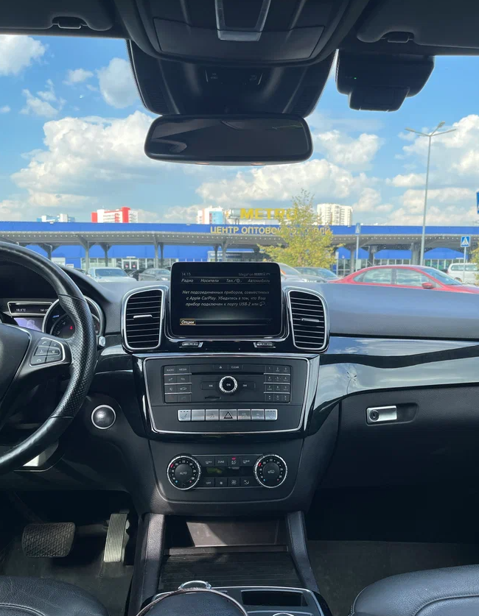 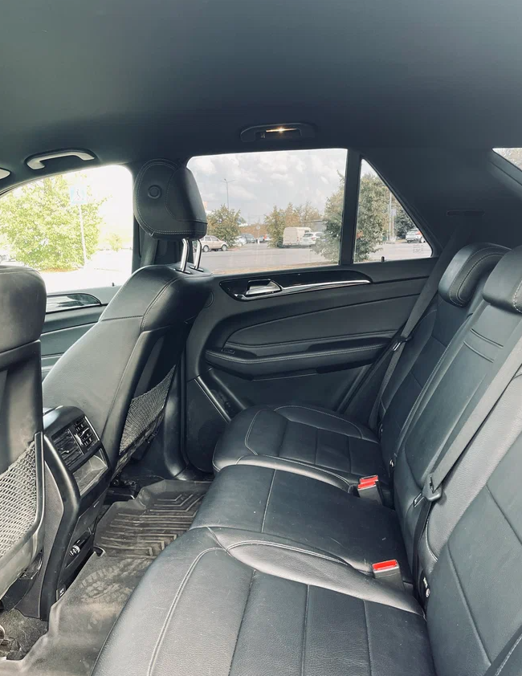

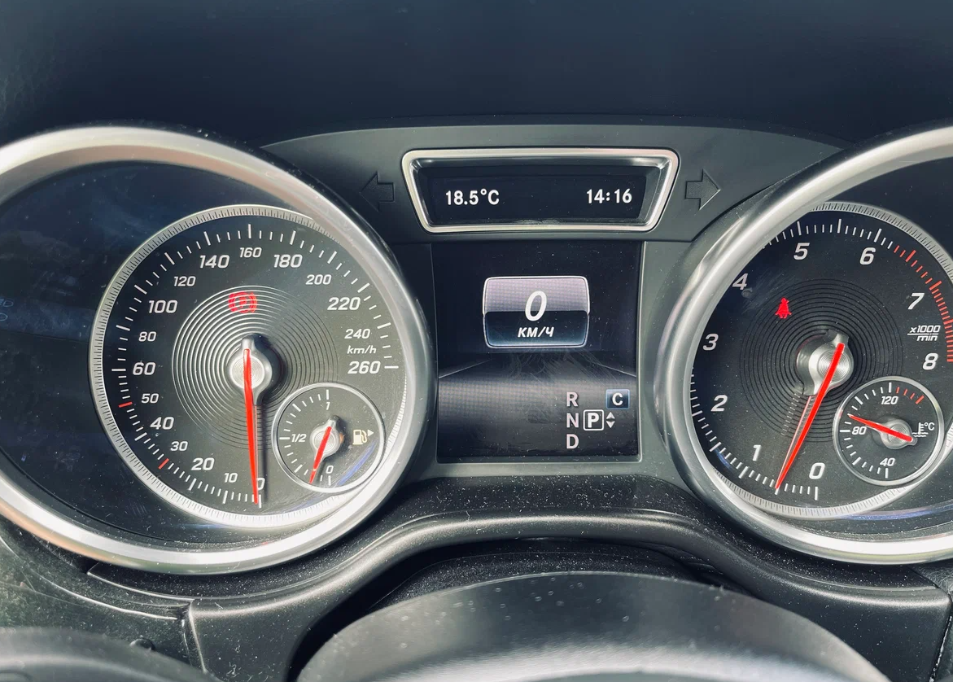 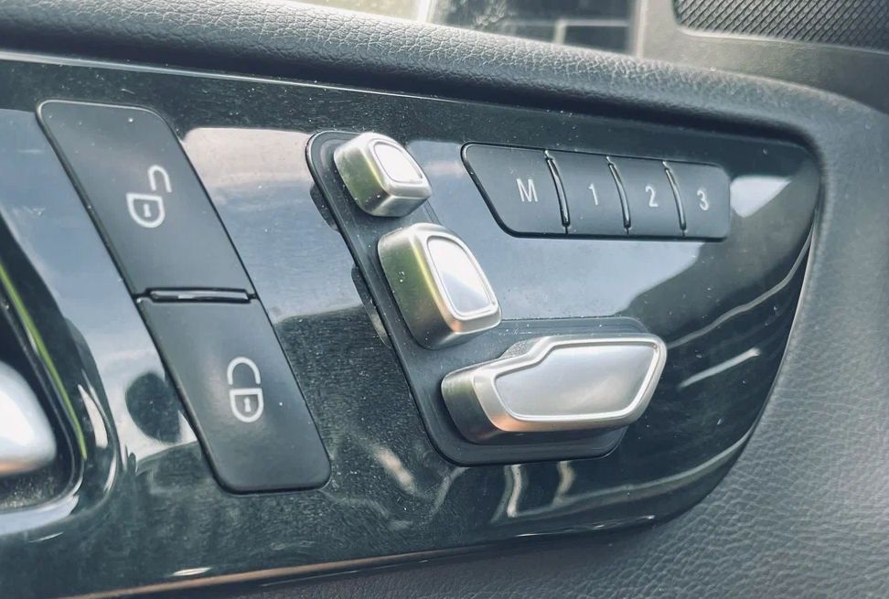

*Источник информации: https://auto.ru/cars/used/sale/mercedes/gle_klasse/1123886460-9b88b470/*

**4. Предложение по продаже транспортного средства (объект-аналог №4)**

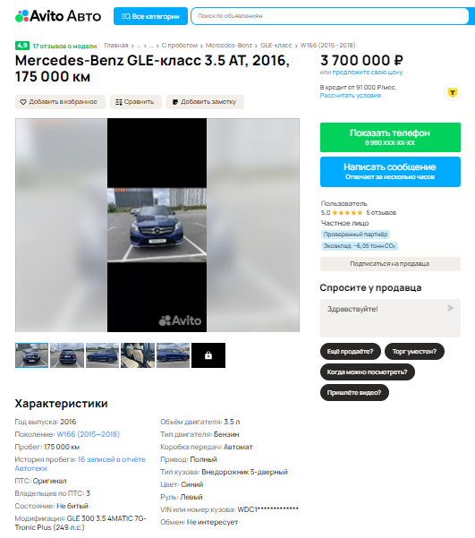





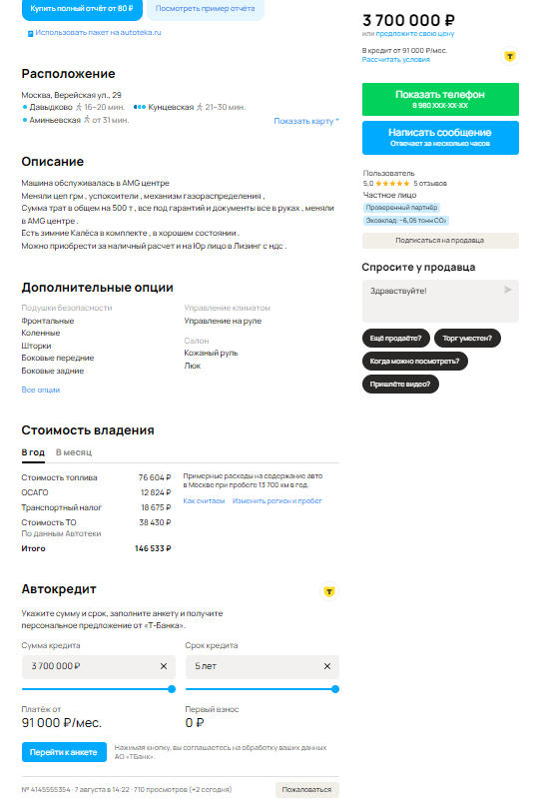

*Источник информации: https://www.avito.ru/moskva/avtomobili/Mercedes-Benz_gle-klass_3.5_at_2016_175_000_km_4145555354*

**5. Предложение по продаже машино-место (объект-аналог №5)**

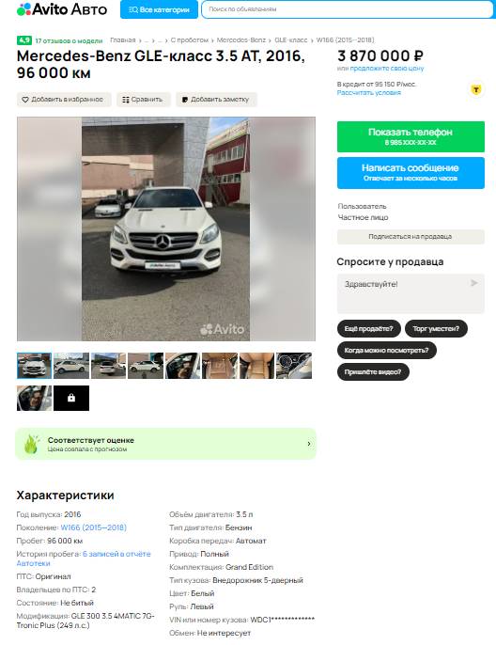

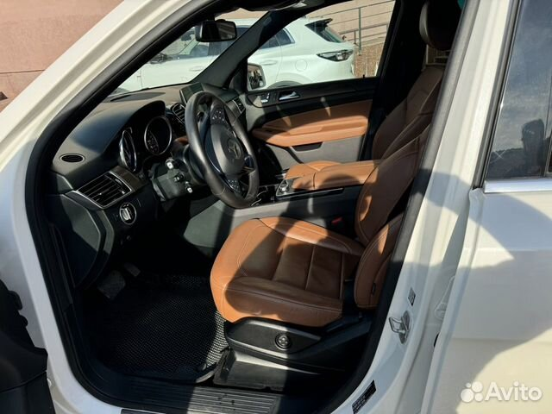

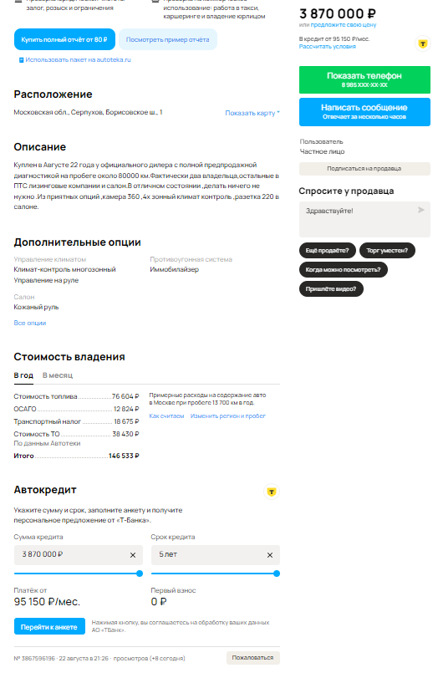

*Источник информации: https://www.avito.ru/serpuhov/avtomobili/mercedes-benz_gle-klass_3.5_at_2016_96_000_km_3867596196*

* 1. Выбор единицы сравнения

Выбор единицы сравнения зависит от вида оцениваемого имущества, а также сегмента рынка, к которому отнесен Объект оценки.

При продаже автотранспортных средств используется единица сравнения: цена руб. за 1 единицу.

После выбора единицы сравнения необходимо определить основные показатели или элементы сравнения, используя которые можно смоделировать стоимость оцениваемого объекта посредством необходимых корректировок цен предложения сравнимых объектов движимого имущества.

* 1. Обоснование введенных корректировок при расчете рыночной стоимости

Для того чтобы определить рыночную стоимость Объекта оценки, необходимо провести корректировку цен объектов-аналогов в соответствии с имеющимися различиями между ними и оцениваемым объектом движимого имущества. Корректировки применяются в случае отличия объектов-аналогов от оцениваемого объекта. Если отличий нет, поправка не применяется, т.е. равна нулю. При отличии объектов–аналогов в лучшую сторону, вносятся понижающие корректировки, при отличии в худшую сторону – вносятся повышающие корректировки.

В рамках настоящего Отчета сопоставление стоимости рассматриваемых объектов-аналогов происходит по следующим параметрам:

* корректировка на временную сопоставимость;
* параметрическая корректировка;
* корректировка на физическое состояние (накопленный физический износ);
* корректировка на снижение цены в процессе торгов.

Корректировки определялись в относительном выражении по каждому элементу сравнения для каждого аналога на основе анализа рынка, технических расчетов и экспертного мнения оценщика.

*Корректировка на временную сопоставимость (Кмо)*

Корректировка на временную сопоставимость (коэффициент момента оценки – КМО) даты продажи (предложения) объекта аналога и даты оценки.

Так как цены на аналоги изначально выбирались близкие к дате оценки, данный коэффициент принят равным 1,00.

*Корректировка параметрическая (Кп)*

КП - коэффициент, учитывающий параметрическую корректировку на отличие функциональной или конструктивно-технической характеристики Объекта оценки и объекта-аналога.

Коэффициент, учитывающий параметрическую корректировку (КП), не применялся, так как нет отличий (значительных отличий) в функциональных или конструктивно-технических характеристиках оцениваемого транспортного средства и объектов аналогов.

Так как, в качестве аналогов отобраны автомобили той же марки, модели (модели близкие по характеристикам), период производства версии, что и Объект оценки, отличия (значительные отличия) в конструктивно-технических характеристиках оцениваемого автотранспортного средства и объектов-аналогов отсутствуют. Коэффициент, учитывающий параметрическую корректировку равен 1,00.

*Корректировка на физическое состояние (Ки)*

Для расчета физического износа автотранспортных средств в зависимости от фактического срока службы (Дф) и фактического пробега (Пф) используется следующая формула:

*ИФИЗ = И2 * ДФ + И1 * ПФ,*

где:

И1 – усредненный показатель износа на 1 000 км пробега, %

ПФ - общий пробег (фактический или расчетный) с даты выпуска (после капитального ремонта) до момента, на который определяется износ, тыс. км, с точностью до 0,1;

И2 – усредненный показатель старения за 1 год эксплуатации, %;

ДФ - период времени (возраст), с даты выпуска (после капитального ремонта), до момента, на который определяется износ, лет, с точностью до 0,1.

По данным Заказчика, пробег оцениваемого транспортного средства составляет 164 141 км.

Ниже в таблице приведены фактический возраст и расчет среднегодового пробега Объекта оценки и объектов аналогов

Среднегодовой пробег рассчитывается как отношение фактического пробега с начала эксплуатации к фактическому сроку службы:

*ПСР = ПФ / ДФ,*

где:

ПСР – среднегодовой пробег автотранспортного средства, тыс. км.

Таблица 22. Фактический возраст и расчет среднегодового пробега

|  |  |  |  |  |  |
| --- | --- | --- | --- | --- | --- |
| Объект | Наименование | Год выпуска | Фактический возраст, лет | Пробег, тыс. км. | Среднегодовой пробег, тыс. км |
| Объект оценки | Автомобиль Mercedes-Вenz GLE 300 4M | 2016 | 8 | 164,141 | 20,52 |
| Аналог №1 | Автомобиль Mercedes-Вenz GLE 300 4M | 2016 | 8 | 91,000 | 11,38 |
| Аналог №2 | Автомобиль Mercedes-Вenz GLE 300 4M | 2016 | 8 | 121,800 | 15,23 |
| Аналог №3 | Автомобиль Mercedes-Вenz GLE 300 4M | 2017 | 7 | 167,000 | 23,86 |
| Аналог №4 | Автомобиль Mercedes-Вenz GLE 300 4M | 2016 | 8 | 175,000 | 21,88 |
| Аналог №5 | Автомобиль Mercedes-Вenz GLE 300 4M | 2016 | 8 | 96,00 | 12,00 |

*Источник информации: анализ Оценщика*

Легковой автомобиль Mercedes-Вenz GLE 300 4M - автомобиль иностранного производства, относящийся к группе износа 6, соответственно показатель износа АМТС на 1000 км пробега (И1) Объекта оценки и объектов аналогов составит 0,21%.[6]

Показатель износа (старения) АМТС за 1 год эксплуатации в зависимости от среднегодового пробега (И2) определяется в соответствии с данными в таблице.

Таблица 23. Разделение легковых автомобилей иностранного производства на категории



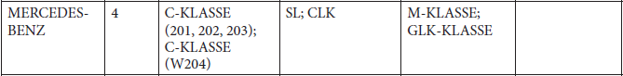

*Источник информации: Методические рекомендации "Исследование автомототранспортных средств в целях определения стоимости восстановительного ремонта и оценки. Методические рекомендации для судебных экспертов", утвержденные Приказом №21 Минюста России от 24.02.2012 г., таблицы П 7.3.*

*Таблица 24. Показатели износа на 1000 км пробега для легковых автомобилей по категориям*

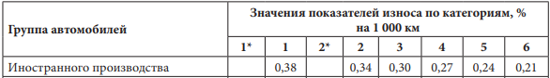

*Источник информации:* *Методические рекомендации "Исследование автомототранспортных средств в целях определения стоимости восстановительного ремонта и оценки. Методические рекомендации для судебных экспертов", утвержденные Приказом №21 Минюста России от 24.02.2012 г., таблицы П 7.3.*

Показатель износа (старения) АМТС за 1 год эксплуатации в зависимости от среднегодового пробега (И2) определяется в соответствии с данными в таблице.

Таблица 25. Показатель износа (старения) АМТС за 1 год эксплуатации легковых автомобилей

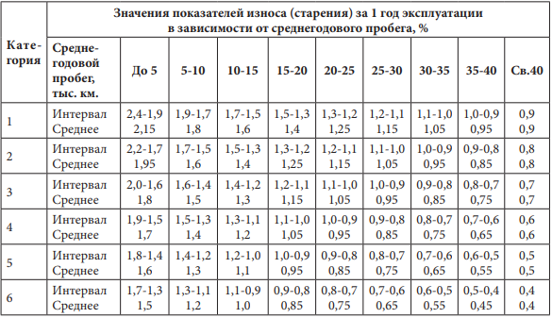

*Источник информации: Методические рекомендации "Исследование автомототранспортных средств в целях определения стоимости восстановительного ремонта и оценки. Методические рекомендации для судебных экспертов", утвержденные Приказом №21 Минюста России от 24.02.2012 г., таблицы П 7.3.*

Расчет показателя износа (старения) оцениваемого автомобиля и объектов-аналогов производился по данным о среднегодовом пробеге, в соответствии с которым в вышеуказанной таблице определялся интервал и среднее значения показателя износа.

Таблица 26. Показатель износа (старения) АМТС за 1 год эксплуатации Объекта оценки и объектов аналогов

|  |  |  |  |
| --- | --- | --- | --- |
| Объект | Наименование | Среднегодовой пробег, тыс. км | Показатель износа (старения) за 1 год эксплуатации |
| Объект оценки | Автомобиль Mercedes-Вenz GLE 300 4M | 20,52 | 0,75% |
| Аналог №1 | Автомобиль Mercedes-Вenz GLE 300 4M | 11,38 | 1,00% |
| Аналог №2 | Автомобиль Mercedes-Вenz GLE 300 4M | 15,23 | 0,85% |
| Аналог №3 | Автомобиль Mercedes-Вenz GLE 300 4M | 23,86 | 0,75% |
| Аналог №4 | Автомобиль Mercedes-Вenz GLE 300 4M | 21,88 | 0,75% |
| Аналог №5 | Автомобиль Mercedes-Вenz GLE 300 4M | 12,00 | 1,00% |

*Источник информации: расчет Оценщика*

Расчет физического износа оцениваемого объекта и объектов-аналогов производился по формуле - $И_{физ}=И_{1}×П_{ф}+И_{2}×Д_{ф}$, описанной выше по тексту данного раздела настоящего Отчета. Данные, на основании которых определялся физический износ, и расчет его величины представлены в таблице.

Расчетный физический износ Объекта оценки составляет 40%, что соответствует оценке его фактического состояния с учетом износа, как «хорошее».

Таблица 27. Определение физического износа транспортных средств и спецтехники методом экспертизы состояния по шкале экспертных оценок

| Оценка состояния | Физическая характеристика состояния транспортного средства | Степень износа, % |
| --- | --- | --- |
| Новое | Новое, не зарегистрированное в органах ГИБДД автомототранспортное средство в отличном состоянии, после выполнения предпродажной подготовки, без признаков эксплуатации | 0 - 10 |
| Очень хорошее | Практически новое АМТС на гарантийном периоде эксплуатации, с выполненными объемами технического обслуживания и не требующее ремонта или замены каких-либо частей | 10 – 20 |
| Хорошее | АМТС на послегарантийном периоде эксплуатации, с выполненными объемами технического обслуживания, не требующее текущего ремонта или замены каких-либо частей. АМТС после капитального ремонта | 20 - 40 |
| Удовлетворительное | Бывшее в эксплуатации АМТС, с выполненными объемами технического обслуживания, требующее текущего ремонта или замены некоторых деталей, имеющее незначительные повреждения лакокрасочного покрытия | 40 – 60 |
| Условно пригодное | Бывшее в эксплуатации АМТС, в состоянии, пригодном для дальнейшей эксплуатации после выполнения работ текущего ремонта (замены) агрегатов, ремонта (наружной окраски) кузова (кабины) | 60 - 75 |
| Неудовлетворительное | Бывшее в эксплуатации АМТС, требующее капитального ремонта или замены номерных агрегатов (двигателя, кузова, рамы), полной окраски | до 80 |
| Предельное | Бывшее в эксплуатации АМТС, требующее ремонта в объеме, превышающем экономическую целесообразность его выполнения; отсутствие технической возможности осуществления такового; непригодное к эксплуатации и ремонту | 80 и более |

Источник информации: Методическое руководство по определению стоимости автотранспортных средств с учетом естественного износа и технического состояния на момент предъявления РД 37.009.015-98 составленным Государственным Научным Центром Российской Федерации “НАМИ”, г. Москва. 1999. Пункт 2.10.

Корректировка на физическое состояние (износ) стоимость выбранных аналогов была осуществлена согласно следующей формуле:

$К_{и}=(1-И_{о.оц}/100)/(1-И_{о.ан}/100)$,

где:

$К_{и}$– корректировка на физическое состояние;

$И_{о.оц}$– физический износ Объекта оценки, %;

$И_{о.ан}$– физический износ аналога, %.

Краткое описание физического состояния оцениваемых объектов основанное на предоставленной представителями Заказчика оценки информации, краткое описание физического состояния объектов-аналогов согласно данным и фотографиям, представленным в текстах объявлений, и информацией, полученной от продавцов, величина физического износа, скорректированного по шкале экспертных оценок, а также расчет корректировки на физическое состояние представлены в таблице ниже

Определение физического износа оцениваемого объекта и аналогов, а также расчет корректировки на физическое состояние представлены в таблице.

Таблица 28. Расчет физического износа Объекта оценки и объектов-аналогов и корректировки на физическое состояние

|  |  |  |  |  |  |  |
| --- | --- | --- | --- | --- | --- | --- |
| Объект | Наименование | Среднегодовой пробег, тыс. км | Показатель износа (старения) за 1 год эксплуатации | Показатель износа на 1000 км пробега | Расчетный физический износ | Корректировка на физическое состояние |
| Объект оценки | Автомобиль Mercedes-Вenz GLE 300 4M | 20,52 | 0,75% | 0,27% | 50,00% | - |
| Аналог №1 | Автомобиль Mercedes-Вenz GLE 300 4M | 11,38 | 1,00% | 0,27% | 33,00% | 0,75 |
| Аналог №2 | Автомобиль Mercedes-Вenz GLE 300 4M | 15,23 | 0,85% | 0,27% | 40,00% | 0,83 |
| Аналог №3 | Автомобиль Mercedes-Вenz GLE 300 4M | 23,86 | 0,75% | 0,27% | 50,00% | 1,00 |
| Аналог №4 | Автомобиль Mercedes-Вenz GLE 300 4M | 21,88 | 0,75% | 0,27% | 53,00% | 1,06 |
| Аналог №5 | Автомобиль Mercedes-Вenz GLE 300 4M | 12,00 | 1,00% | 0,27% | 34,00% | 0,76 |

*Источник информации: расчет Оценщика*

*Корректировка цены в процессе торгов (Ку)*

Корректировка на торг (КУ) - учитывает уменьшение стоимости объекта в процессе торгов между продавцом и покупателем.

Следует отметить, что в текущих экономических условиях России метод сравнительных продаж имеет ряд ограничений. Так, например, наиболее целесообразно осуществлять сравнение на основании информации о ценах зарегистрированных сделок. Однако, информация о реальных сделках является «закрытой» информацией. Наиболее доступными являются данные о ценах предложений на аналогичные объекты движимого имущества, выставленные на свободную продажу.

По мнению Оценщика, использование подобных данных правомерно, но объявленные цены должны быть подвергнуты корректировке в связи с неизбежным процессом снижения цены во время торгов. Как правило, в процессе торговли запрашиваемая владельцем объекта цена несколько снижается. Скидка на торг зависит от объемов и активности соответствующего сегмента рынка. Чем меньше активность рынка, тем больше может быть скидка на торг.

По данным Справочника рыночных корректировок (СРК-2024) / Под ред. канд. техн. наук Е. Е. Яскевича. - М.: ООО "Научно-практический Центр Профессиональной Оценки", 2024 г., имеются следующие значения, учитывающие скидку на торг.[7]

Таблица 29. Значение корректировок на торг

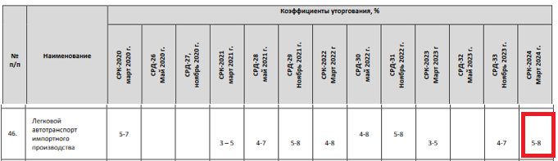

Согласно данным, представленным в таблице выше, скидка на торг для объектов, относящихся к группе «Легковой автотранспорт импортного производства», составляет от 5,0% до 8,0% (среднее значение – 6,5%).

Исходя из характеристик оцениваемого объекта, уровня запрашиваемых цен по объектам-аналогам, к расчету была принята корректировка на снижение цены в процессе торгов в размере среднего значения указанного диапазона (-6,5% или 0,935) для всех аналогов.

* 1. Расчет рыночной стоимости Объекта оценки в рамках сравнительного подхода

Оценщик в расчетах исходит из допущения, что в силу возраста и пробега, все отобранные объекты-аналоги имеют незначительные повреждения лакокрасочного покрытия в виде сколов и царапин.

Значение рыночной стоимости Объекта оценки определяется как среднее арифметическое значение скорректированных цен продажи (предложений) аналогов.

Скорректированная стоимость аналогов рассчитывается по формуле:

ССК = ЦОА* КМО* КП* КИ* КУ,

где:

ССК – скорректированная стоимость аналога, руб.;

ЦАН – цена аналога, руб.;

КМО – корректировка на временную сопоставимость;

КП – параметрическая корректировка;

КИ – корректировка на физическое состояние (накопленный износ);

КУ – корректировка на снижение цены в процессе торгов;

Расчет рыночной стоимости Объекта оценки в рамках сравнительного подхода приведен в таблице ниже.

Таблица 30. Расчет рыночной стоимости Объекта оценки в рамках сравнительного подхода

| Объект | Наименование | Цена аналога с учетом НДС, руб. | Кмо | Кп | Ки | Ку | Кк | Скорректированная стоимость аналога, с учетом НДС, руб. |
| --- | --- | --- | --- | --- | --- | --- | --- | --- |
| Аналог №1 | Автомобиль Mercedes-Вenz GLE 300 4M | 3 800 000 | 1,0 | 1,0 | 0,75 | 0,935 | 0,0 | 2 664 750 |
| Аналог №2 | Автомобиль Mercedes-Вenz GLE 300 4M | 3 840 000 | 1,0 | 1,0 | 0,83 | 0,935 | 0,0 | 2 980 032 |
| Аналог №3 | Автомобиль Mercedes-Вenz GLE 300 4M | 2 950 000 | 1,0 | 1,0 | 1,00 | 0,935 | 0,0 | 2 758 250 |
| Аналог №4 | Автомобиль Mercedes-Вenz GLE 300 4M | 3 700 000 | 1,0 | 1,0 | 1,06 | 0,935 | 0,0 | 3 667 070 |
| Аналог №5 | Автомобиль Mercedes-Вenz GLE 300 4M | 3 870 000 | 1,0 | 1,0 | 0,76 | 0,940 | 0,0 | 2 750 022 |
| Расчетная стоимость Объекта оценки с учетом НДС, руб. (средневзвешенная) | | | | | | | | 2 964 025 |
| **Рыночная стоимость Объекта оценки с учетом НДС, руб. (округленно)** | | | | | | | | **{{ cost_of_assessment_NDS }}** |
| **В том числе сумма НДС, руб.** | | | | | | | | **494 500** |
| **Рыночная стоимость Объекта оценки без учета НДС, руб.** | | | | | | | | **2 470 500** |

*Источник информации: расчет Оценщика*

* 1. Итоговая рыночная стоимость Объекта оценки, определенная методом сравнения продаж в рамках сравнительного подхода

Таким образом, на основании проведенных расчетов, Оценщик пришел к выводу, что рыночная стоимость {{ object_type }}, {{ vin_model }} по состоянию на {{ date_ocenka }}, составляет:

|  |
| --- |
| **{{ cost_of_assessment_NDS }}**  **(Два миллиона девятьсот шестьдесят четыре тысячи) рублей с учетом НДС**  **или**  **{{ cost_of_assessment }}**  **(Два миллиона четыреста семьдесят тысяч) рублей без учета НДС** |

1. Согласование результатов

В настоящем Отчете для определения рыночной стоимости Объекта оценки был использован сравнительный подход.

Среди всех известных способов оценки сравнительный подход приводит к результату, который можно считать наиболее непосредственным указателем на рыночную стоимость. В то же время точность и достоверность его в настоящих условиях снижается из-за того, что среди сопоставимых сделок преобладают данные предложений, а не реальные цены продаж. Тем не менее, данная ситуация учтена в корректировках при расчётах.

Значение результатов расчета рыночной стоимости Объекта оценки приведено в таблице ниже.

Таблица 31 Результаты расчета рыночной стоимости Объекта оценки

| **Применяемый подход** | **Значение стоимости с учетом НДС, руб.** |
| --- | --- |
| Затратный подход | Не применялся |
| Доходный подход | Не применялся |
| Сравнительный подход | {{ cost_of_assessment_NDS }} |

*Источник информации: расчеты Оценщика*

При выборе подходов к оценке объекта оценки в рамках настоящего Отчета было оговорено, что, доходный и затратный подходы не применяются.

Для окончательного согласования результатов оценки необходимо придать весовые коэффициенты результатам оценки, полученным каждым из подходов. Весовые коэффициенты показывают, какая доля стоимости, полученной в результате использования каждого из применяемых методов оценки, присутствует в итоговой величине рыночной стоимости оцениваемого объекта (с учетом целей оценки). Сумма весовых коэффициентов должна составлять 1 (100%).

Для определения рыночной стоимости Объекта оценки был использован сравнительный подход. В связи с этим, Оценщик считает возможным придать вес, равный 100% данному подходу.

Итоговое обобщение результатов расчета рыночной стоимости Объекта оценки, приведено в нижеследующей таблице.

Таблица 32 Итоговое согласование результатов

| **Применяемый подход** | **Значение стоимости с учетом НДС, руб.** | **Удельный вес подхода** | **Рыночная стоимость с учетом НДС, руб.** |
| --- | --- | --- | --- |
| Затратный подход | Не применялся | - | - |
| Доходный подход | Не применялся | - | - |
| Сравнительный подход | {{ cost_of_assessment_NDS }} | 1,00 | {{ cost_of_assessment_NDS }} |
| **Рыночная стоимость, руб.** | | | **{{ cost_of_assessment_NDS }}** |

*Источник информации: расчеты Оценщика*

1. Итоговое заключение о стоимости Объекта оценки

На основе результатов проведенной работы, а также принимая во внимание доступную на дату оценки информацию об Объекте оценки, ограничения и применяемые допущения, цель оценки и предполагаемое использование его результатов рыночная стоимость {{ object_type }}, {{ vin_model }} по состоянию на {{ date_ocenka }}, составляет:

|  |
| --- |
| **{{ cost_of_assessment_NDS }}**  **(Два миллиона девятьсот шестьдесят четыре тысячи) рублей с учетом НДС**  **или**  **{{ cost_of_assessment }}**  **(Два миллиона четыреста семьдесят тысяч) рублей без учета НДС** |

1. Приложение №1. Паспорт транспортного средства 77 УР 803916 и Акт приема-передачи паспорта транспортного средства от 10.08.2021 г.

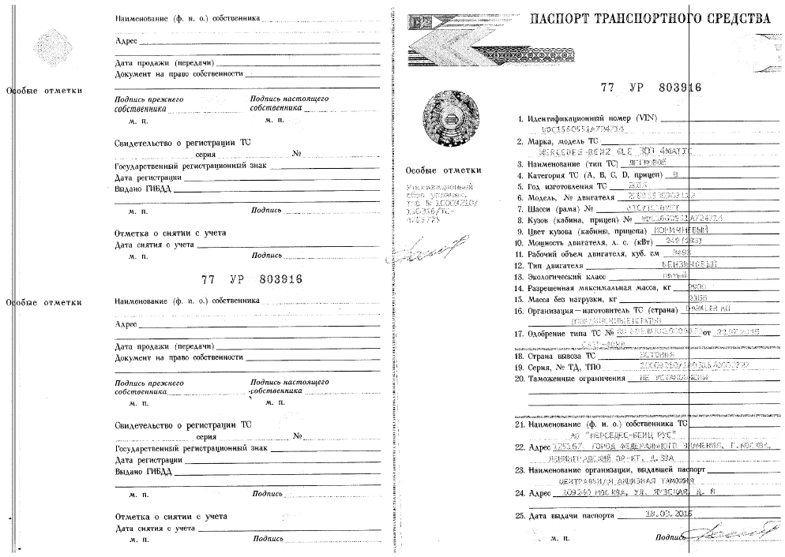

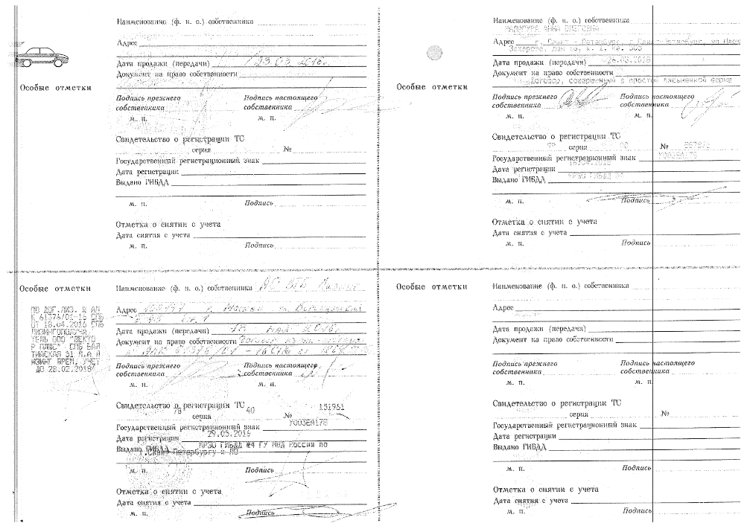

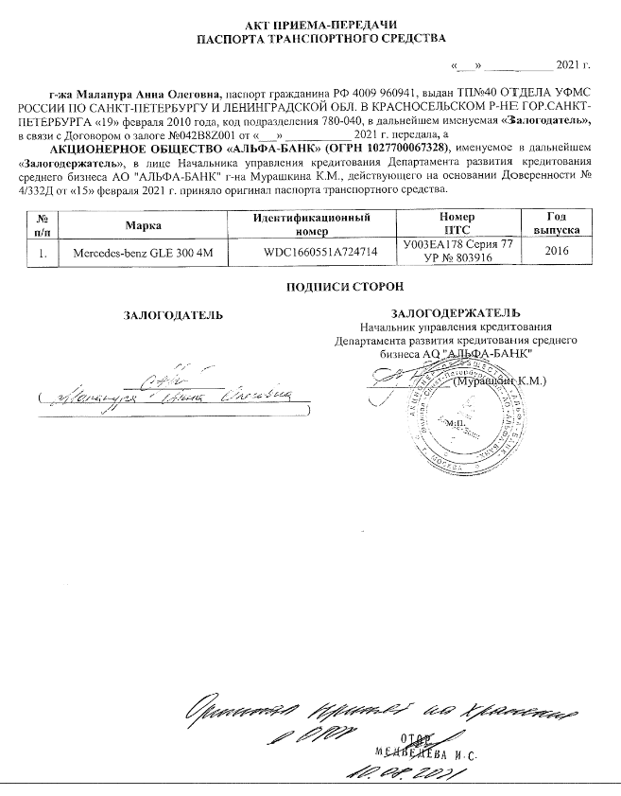

1. Приложение №2. Договор о залоге №042В8Z001 от 10.08.2021 г.

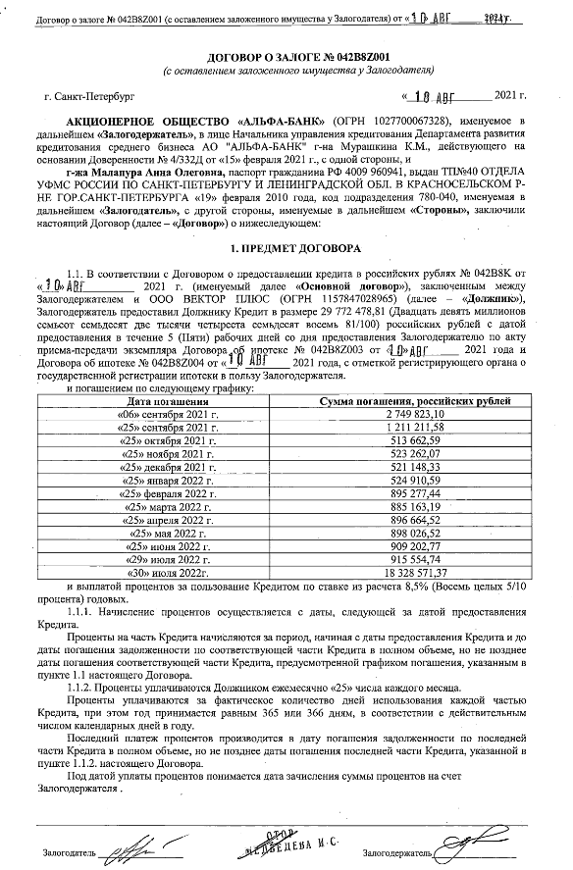

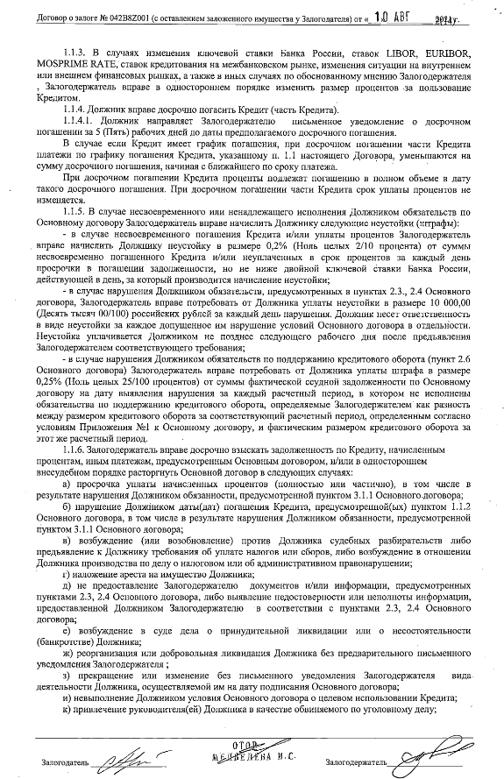

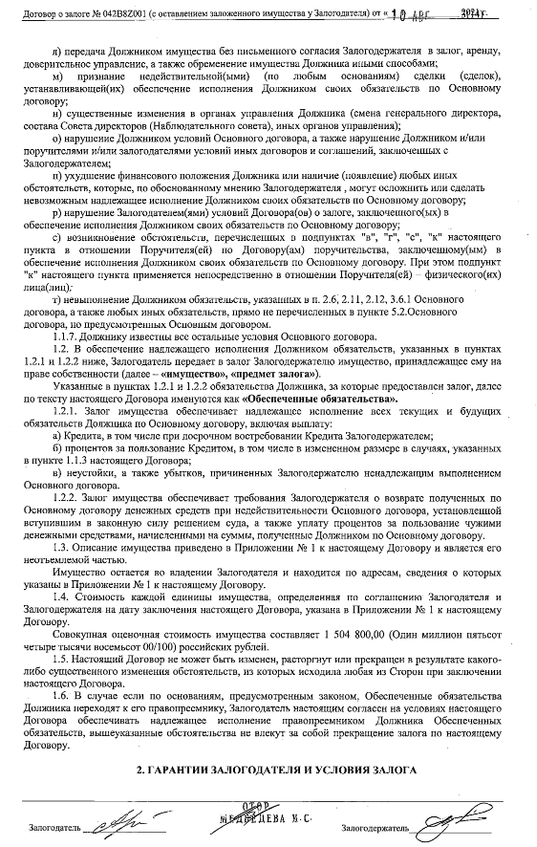

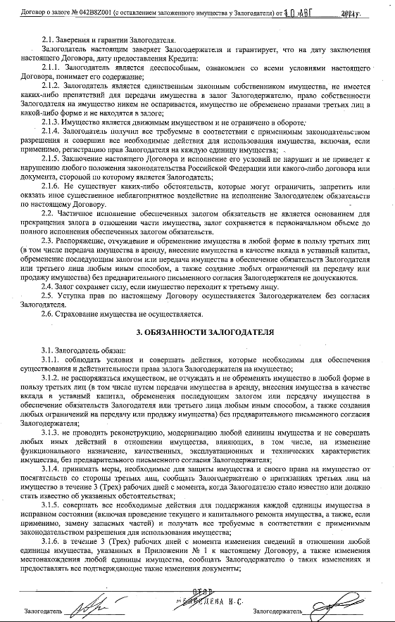

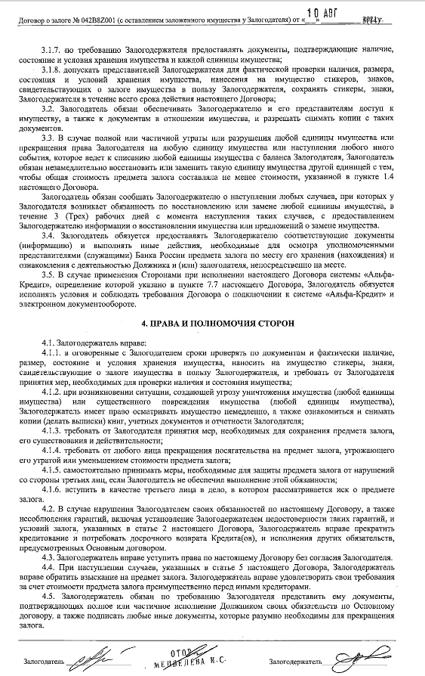

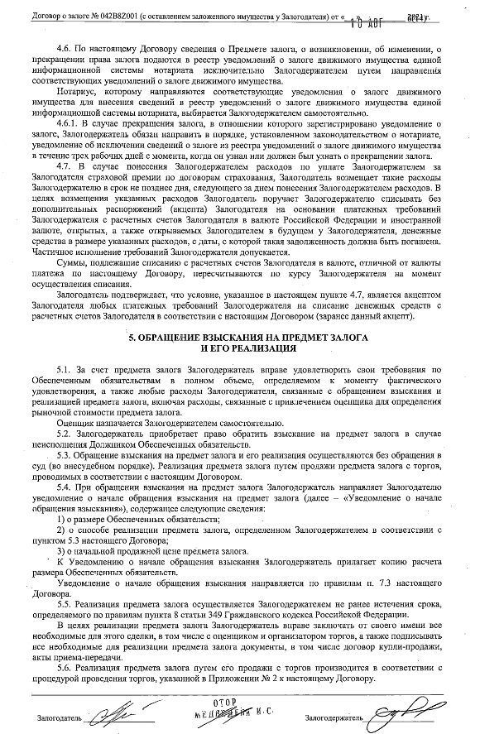

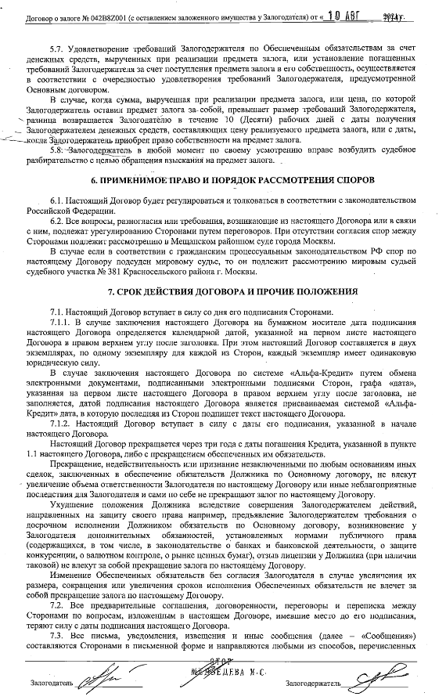

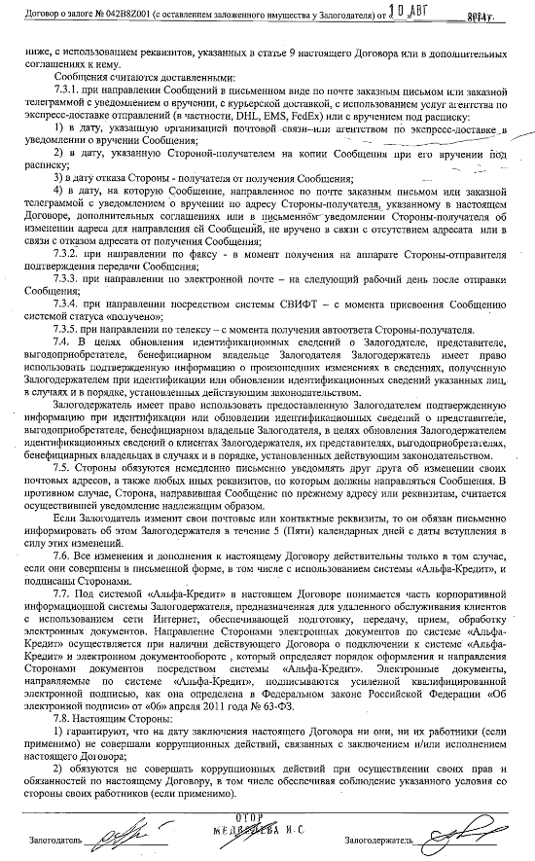

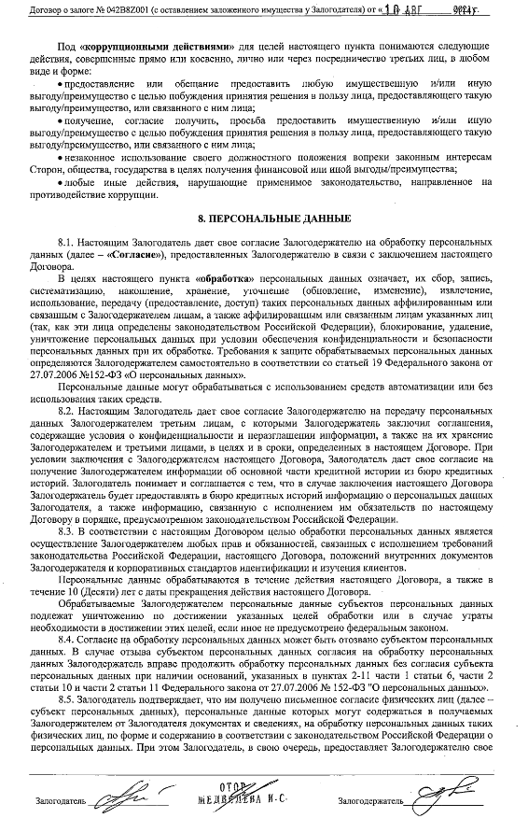

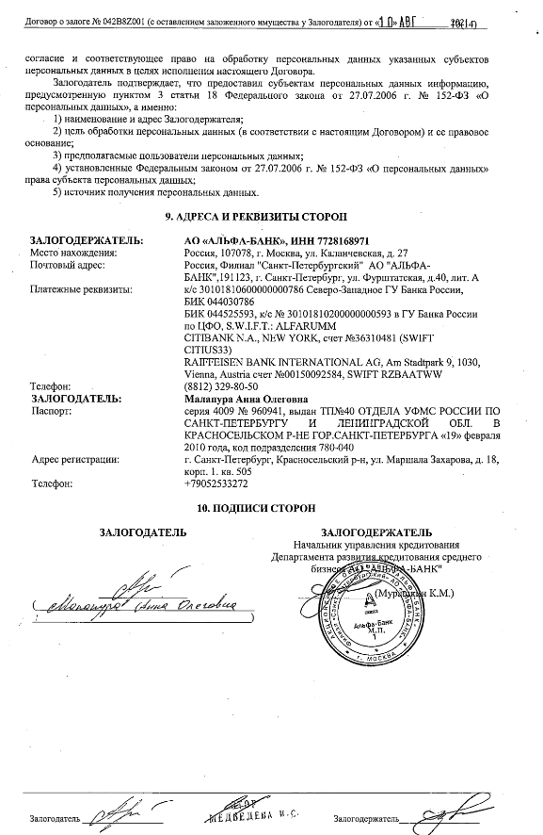

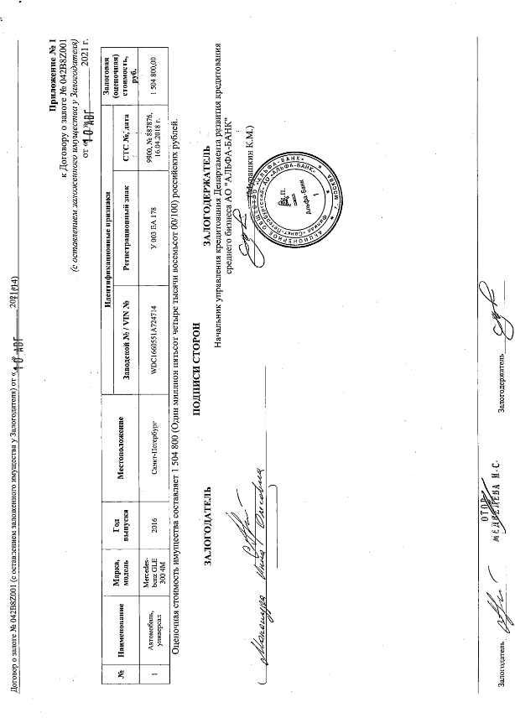

1. Подтверждение права оценщика и исполнителя заниматься оценочной деятельностью

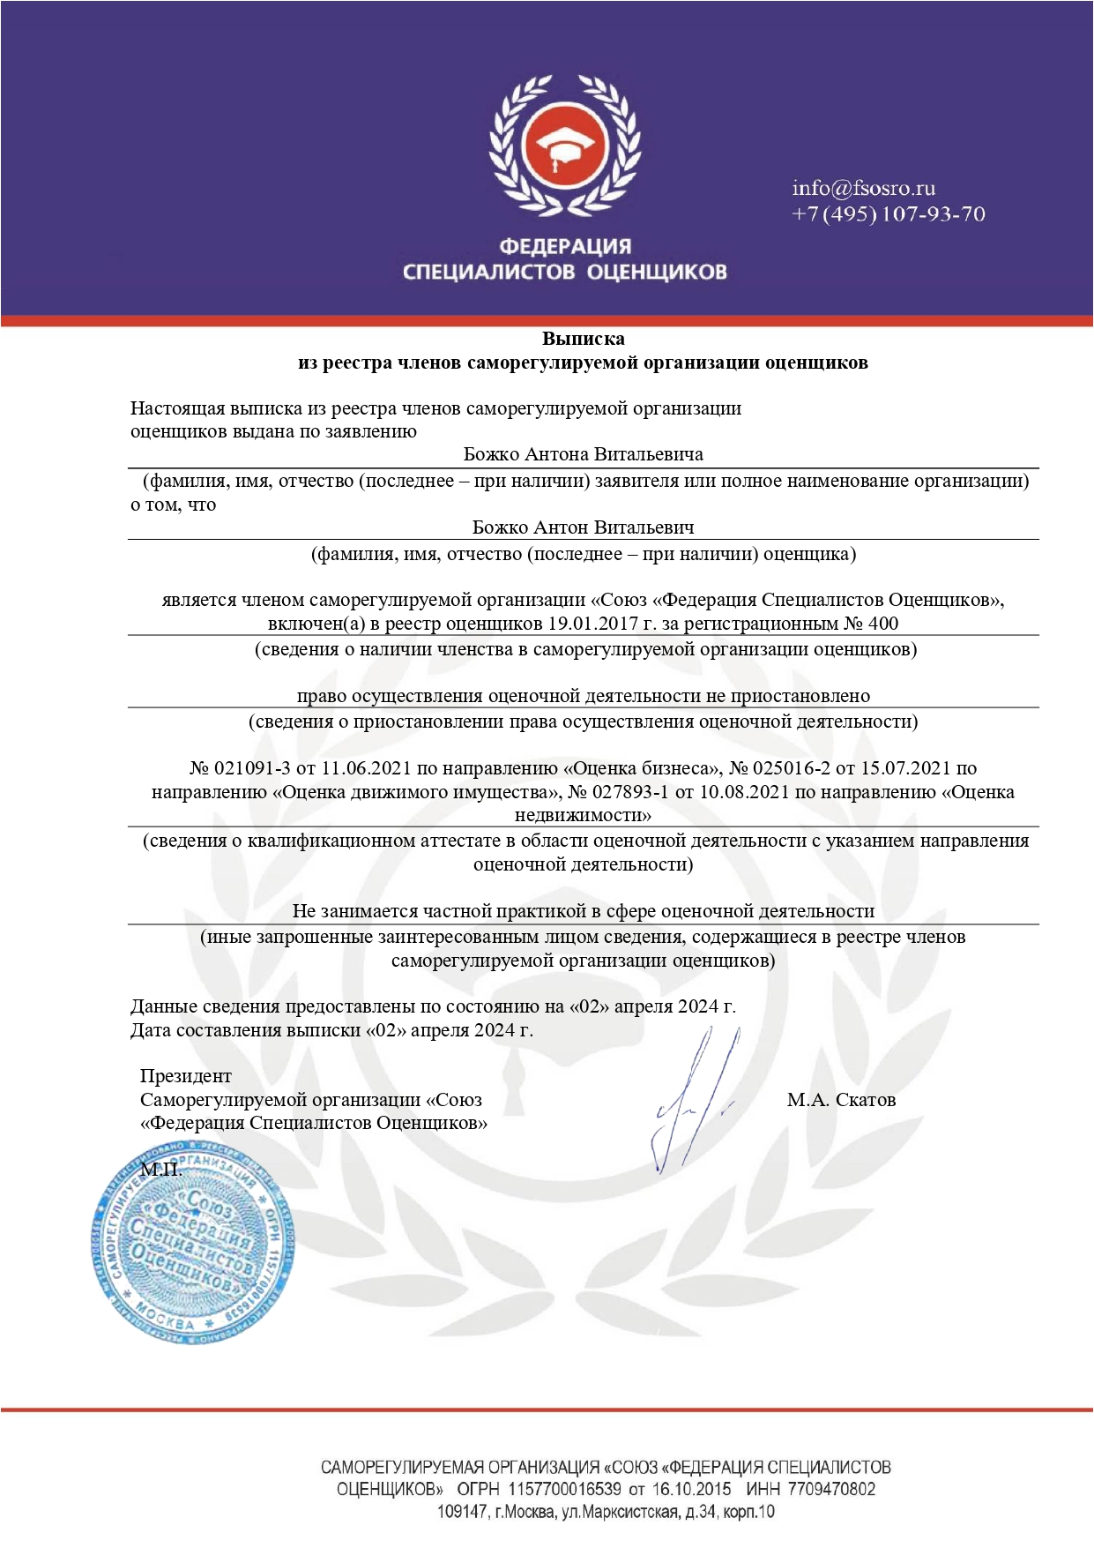

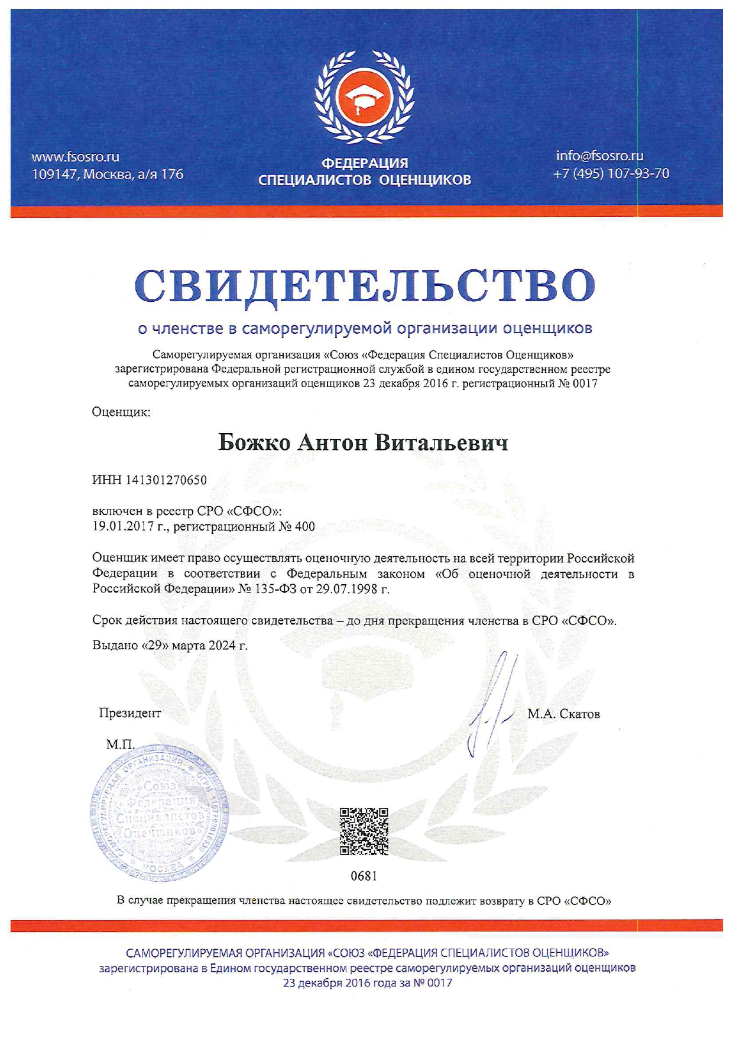

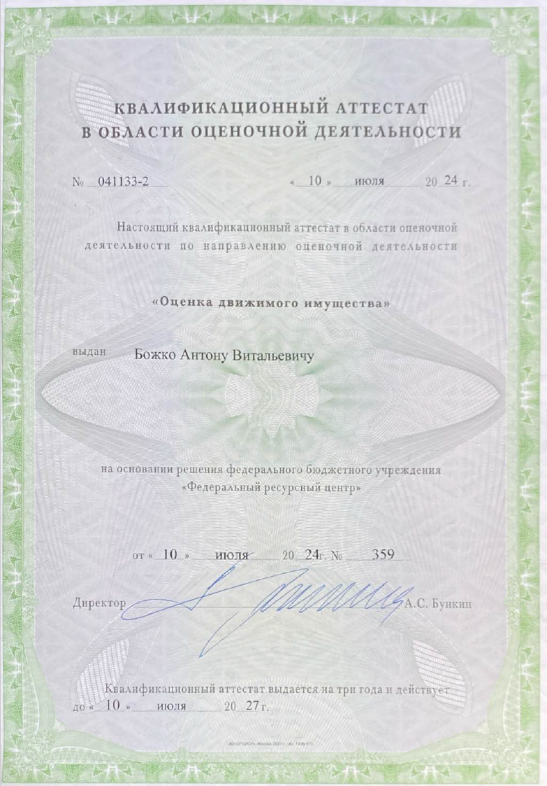

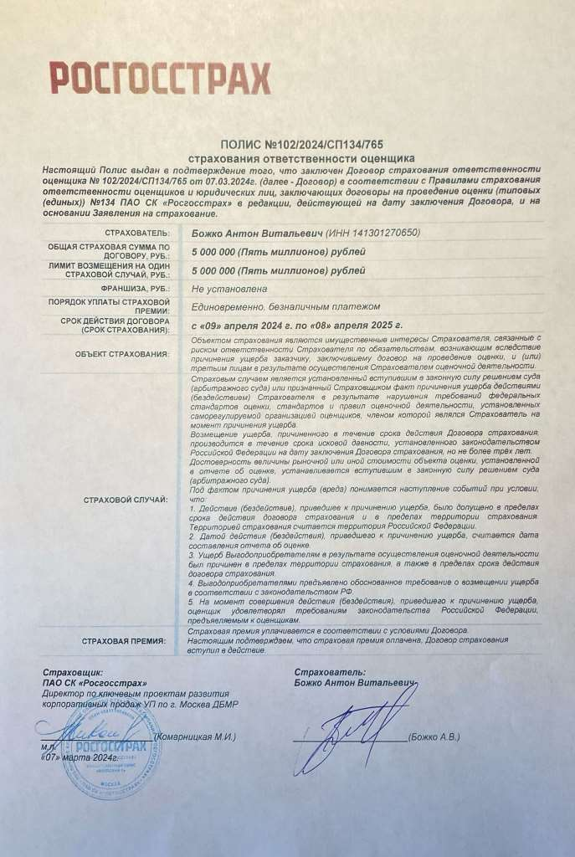

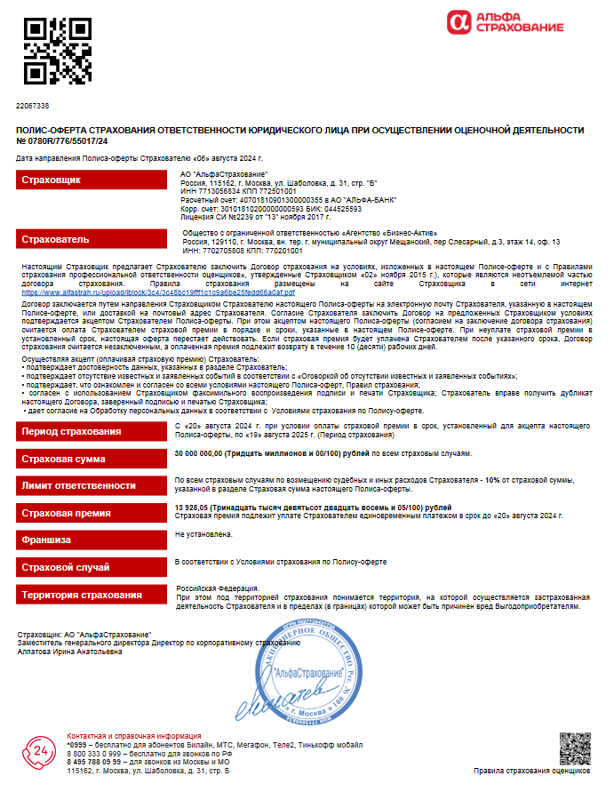

1. Источник информации: https://auto.ru/catalog/cars/mercedes/gle_klasse/20529976/20529984/specifications/20529984_20887178_20712209/?utm_referrer=https%3A%2F%2Fauto.ru%2Fcars%2Fused%2Fsale%2Fmercedes%2Fgle_klasse%2F1121778385-8d3ec5f2%2F.
2. Источник информации: документы, предоставленные Заказчиком оценки, данные о характеристиках автомобиля - https://auto.ru/catalog/cars/mercedes/gle_klasse/20529976/20529984/specifications/20529984_20887178_20712209/?utm_referrer=https%3A%2F%2Fauto.ru%2Fcars%2Fused%2Fsale%2Fmercedes%2Fgle_klasse%2F1121778385-8d3ec5f2%2F./.
3. Методическое руководство по определению стоимости автотранспортных средств с учетом естественного износа и технического состояния на момент предъявления РД 37.009.015-98 составленным Государственным Научным Центром Российской Федерации “НАМИ”, г. Москва. 1999. Пункт 2.10.
4. *Источник информации: Автостат,* [*https://www.autostat.ru/press-releases/58296/*](https://www.autostat.ru/press-releases/58296/)
5. В данном случае не учитываются такие факторы, влияющие на состояние автотранспортного средства, как дорожно-транспортное происшествие или иное механическое, или физическое воздействие, повлекшее за собой порчу имущества.
6. *Методические рекомендации "Исследование автомототранспортных средств в целях определения стоимости восстановительного ремонта и оценки. Методические рекомендации для судебных экспертов", утвержденные Приказом №21 Минюста России от 24.02.2012 г., таблицы П 7.1 и П 7.2.*
7. ***С****правочник рыночных корректировок (срк-2024) / под ред.канд. техн. наук е. е. яскевича. - м.: ооо "научно-практический центр профессиональной оценки", 2024 г, раздел 2. таблица. 85.*